TRƯỜNG CAO ĐẰNG KỸ THUẬT CAO THẮNG

KHOA ĐIỆN TỬ TIN HỌC

Website: cntt.caothang.edu.com.vn



BÁO CÁO MÔN: LẬP TRÌNH WEB PHP NÂNG CAO

ĐỀ TÀI

QUẢN LÝ APP GAME AI LÀ TRIỆU PHÚ

Ngày lập báo cáo : Chủ nhật, ngày 29 tháng 12 năm 2019

LỚP: CĐ TH 17PMA

Giảng viên hướng dẫn: Nguyễn Đức Duy

Thành phần thành viên nhóm:

Nguyễn Ngọc Lễ – 0306171364

Nguyễn Việt Hân – 0306171339

**Trà Trần Thanh Duy – 0306171334**

**MỤC LỤC**

Phần 1: GIỚI THIỆU ĐỀ TÀI 1

1.1 Khảo sát các ứng dụng hiện có 1

1.2 Giới thiệu CMS App game Ai là triệu phú. 1

Phần 2: PHÂN TÍCH – THIẾT KẾ 2

2.1 Mô hình USERCASE 2

2.1.1 Mô tả chức năng đăng nhập 3

2.1.2 Mô tả chức năng quản lí lĩnh vực 4

2.1.3 Mô tả thêm lĩnh vực 4

2.1.4 Mô tả xóa lĩnh vực 5

2.1.5 Mô tả sửa lĩnh vực 5

2.1.6 Mô tả chức năng quản lí câu hỏi 6

2.1.7 Mô tả thêm câu hỏi 6

2.1.8 Mô tả xóa câu hỏi 7

2.1.9 Mô tả sửa câu hỏi 7

2.1.10 Mô tả chức năng quản lí gói Credit 8

2.1.11 Mô tả thêm gói Credit 8

2.1.12 Mô tả xóa gói Credit 9

2.1.13 Mô tả sửa gói Credit 9

2.1.14 Mô tả chức năng quản lí người chơi 10

2.1.15 Mô tả thêm người chơi 10

2.1.16 Mô tả xóa người chơi 11

2.1.17 Mô tả sửa người chơi 11

2.1.18 Mô tả chức quản lí Quản trị viên 12

2.1.19 Mô tả thêm quản trị viên 12

2.1.20 Mô tả xóa Quản trị viên 13

2.1.21 Mô tả sửa Quản trị viên 13

2.1.22 Mô tả hồi phục quản trị viên bị xóa 14

2.1.23 Mô tả chức năng quản lí cấu hình 14

2.1.24 Mô tả chức năng cấu hình trợ giúp 15

2.1.25 Mô tả chức năng cấu hình điểm 15

2.1.26 Mô tả chức năng cấu hình App 16

2.1.27 Mô tả chức năng thống kê 16

2.1.28 Mô tả xóa cấu hình điểm câu hỏi 17

2.2 Mô hình activity 18

2.2.1 Chức năng đăng nhập 18

2.2.2 Chức năng thêm lĩnh vực 19

2.2.3 Chức năng xóa lĩnh vực 20

2.2.4 Chức năng sửa lĩnh vực 21

2.2.5 Chức năng thêm câu hỏi 22

2.2.6 Chức năng xóa câu hỏi 23

2.2.7 Chức năng sửa câu hỏi 24

2.2.8 Chức năng thêm gói Credit 25

2.2.9 Chức năng xóa gói Credit 26

2.2.10 Chức năng sửa gói Credit 27

2.2.11 Chức năng thêm người chơi 28

2.2.12 Chức năng xóa người chơi 29

2.2.13 Chức năng sửa người chơi 30

2.2.14 Chức năng thêm quản trị viên 31

2.2.15 Chức năng xóa quản trị viên 32

2.2.16 Chức năng sửa quản trị viên 33

2.2.17 Chức năng khôi phục quản trị viên bị xóa 34

2.3 Mô hình CSDL quan hệ 35

Phần 3: CÀI ĐẶT 40

3.1 Chức năng đăng nhập 40

3.2 Lĩnh vực(thêm xóa sửa) 41

3.3 Câu hỏi(thêm xóa sửa) 42

3.4 Gói Credit(thêm xóa sửa) 44

3.5 Người chơi(thêm xóa sửa) 45

3.6 Quản trị viên(thêm xóa sửa khôi phục) 47

3.7 Cấu hình 49

3.8 Thống kê 51

Phần 4: KẾT LUẬN VÀ HƯỚNG PHÁT TRIỂN 52

4.1 Những chức năng đã cài đặt được 52

4.2 Những chức năng chưa cài đặt được 52

4.3 Kết luận 52

4.3.1 Ưu điểm 52

4.3.2 Khuyết điểm 52

4.4 Hướng phát triển 52

4.5 Bảng phân công nhiệm vụ 53

4.6 Lịch sử commit 53

**MỤC LỤC HÌNH ẢNH**

Hình 2.1 Sơ đồ USECASE 2

Hình 2.2 Chức năng đăng Nhập 18

Hình 2.3 Chức năng thêm lĩnh vực 19

Hình 2.4 Chức năng xóa lĩnh vực 20

Hình 2.5 Chức năng sửa lĩnh vực 21

Hình 2.6 Chức năng thêm câu hỏi 22

Hình 2.7 Chức năng xóa câu hoỉ 23

Hình 2.8 Chức năng sửa câu hỏi 24

Hình 2.9 Chức năng thêm gói Credit 25

Hình 2.10 Chức năng xóa gói Credit 26

Hình 2.11 Chức năng sửa gói Credit 27

Hình 2.12 Chức năng thêm người chơi 28

Hình 2.13 Chức năng xóa người chơi 29

Hình 2.14 Chức năng sửa người chơi 30

Hình 2.15 Chức năng thêm quản trị viên 31

Hình 2.16 Chức năng xóa quản trị viên 32

Hình 2.17 Chức năng sửa quản trị viên 33

Hình 2.18 Chức năng khôi phục quản trị viên bị xóa 34

Hình 3.1 Chức năng đăng nhập 40

Hình 3.2 Thêm lĩnh vực 41

Hình 3.3 Xóa lĩnh vực 41

Hình 3.4 Cập nhật lĩnh vực 42

Hình 3.5 Thêm câu hỏi 42

Hình 3.6 Xóa câu hỏi 43

Hình 3.7 Cập nhật câu hỏi 43

Hình 3.8 Thêm gói Credit 44

Hình 3.9 Xóa gói Credit 44

Hình 3.10 Cập nhật gói Credit 45

Hình 3.11 Thêm người chơi 45

Hình 3.12 Xóa người chơi 46

Hình 3.13 Cập nhật người chơi 46

Hình 3.14 Thêm quản trị viên 47

Hình 3.15 Xóa quản trị viên 47

Hình 3.16 Cập nhật quản trị viên 48

Hình 3.17 Khôi phục quản trị viên 48

Hình 3.18 Cấu hình App 49

Hình 3.19 Cấu hình trợ giúp 49

Hình 3.20 Cấu hình điểm câu hỏi 50

Hình 3.21 Xóa cấu hình điểm câu hỏi 50

Hình 4.1 Lịch sử commit 53

Hình 4.2 Lịch sử commit 54

Hình 4.3 Lịch sử commit 55

Hình 4.4 Lịch sử commit 56

**MỤC LỤC BẢNG**

Bảng 2.1 UseCase đăng nhập 3

Bảng 2.2 UseCase quản lí lĩnh vực 4

Bảng 2.3 UseCase thêm lĩnh vực 4

Bảng 2.4 UseCase xóa lĩnh vực 5

Bảng 2.5 UseCase sửa lĩnh vực 5

Bảng 2.6 UseCase quản lí câu hỏi 6

Bảng 2.7 UseCase thêm câu hỏi 6

Bảng 2.8 UseCase xóa câu hỏi 7

Bảng 2.9 UseCase sửa câu hỏi 7

Bảng 2.10 UseCase quản lý gói Credit 8

Bảng 2.11 UseCase thêm gói Credit 8

Bảng 2.12 UseCase xóa gói Credit 9

Bảng 2.13 UseCase sửa gói Credit 9

Bảng 2.14 UseCase quản lý người chơi 10

Bảng 2.15 UseCase thêm người chơi 10

Bảng 2.16 UseCase xóa người chơi 11

Bảng 2.17 UseCase sửa người chơi 11

Bảng 2.18 UseCase quản lí Quản trị viên 12

Bảng 2.19 UseCase thêm quản trị viên 12

Bảng 2.20 UseCase xóa quản trị viên 13

Bảng 2.21 UseCase sửa quản trị viên 13

Bảng 2.22 UseCase phục hồi quản trị viên bị xóa 14

Bảng 2.23 UseCase quản lí cấu hình 14

Bảng 2.24 UseCase cấu hình trợ giúp 15

Bảng 2.25UseCase cấu hình điểm 15

Bảng 2.26 UseCase cáu hình App 16

Bảng 2.27 UseCase thống kê 16

Bảng 2.28 UseCase xóa cấu hình điểm câu hỏi 17

Bảng 2.29: Lĩnh vực 35

Bảng 2.30: Câu hỏi 35

Bảng 2.31 Người chơi 36

Bảng 2.32 Chi tiết lượt chơi 36

Bảng 2.33 Lịch sử mua Credit 37

Bảng 2.34 Lượt chơi 37

Bảng 2.35 Gói Credit 38

Bảng 2.36 Cấu hình điểm câu hỏi 38

Bảng 2.37 Cáu hình App 38

Bảng 2.38 Cấu hình trợ giúp 39

Bảng 2.39 Quản trị viên 39

Bảng 4.1 Bảng phân công nhiệm vụ 53

# GIỚI THIỆU ĐỀ TÀI

## Khảo sát các ứng dụng hiện có

Triệu phú Mobi, Đấu trường triệu phú Câu hỏi triệu đô, Đấu trường trí tuệ, Ca dao Việt Nam, Đố vui hài hước, Thiên tài triệu phú, Triệu phú tri thức…

## Giới thiệu CMS App game Ai là triệu phú.

Nhằm quản dễ dàng quản lí, chỉnh sửa nội dụng. tiết kiệm thời gian quản lí, chi phí vận hành và bảo trì nên chọn sử dụng CMS để quản lí cho App game Ai là triệu phú là sự lựa chọn tối ưu và tốt nhất.

# PHÂN TÍCH – THIẾT KẾ

## Mô hình USERCASE

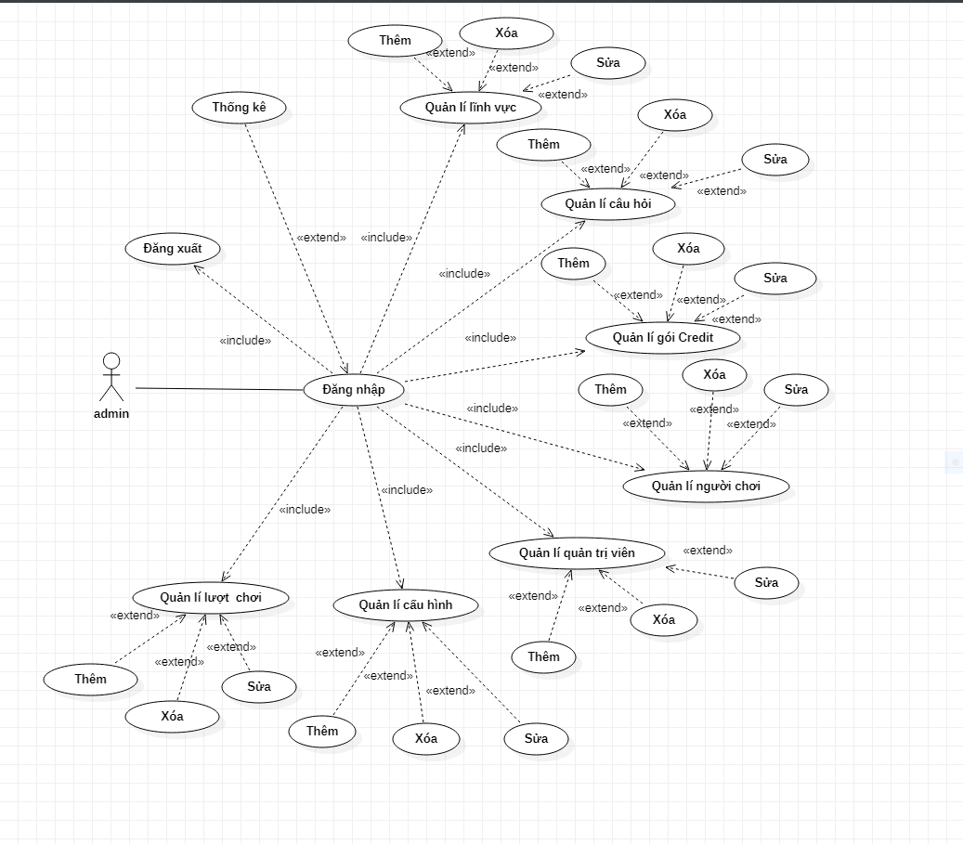

Hình . Sơ đồ USECASE

### Mô tả chức năng đăng nhập

Bảng . UseCase đăng nhập

|  |  |
| --- | --- |
| USECASE | UC01 |
| Tên UseCase | Đăng nhập |
| Tác nhân | Admin |
| Tóm tắt | Admin đăng nhập thành công vào trang web |
| Điều kiên tiên quyết | Đã có tài khoản |
| Kịch bản chính | Vào trang web:   * Nhập tên đăng nhập * Nhập mật khẩu * Enter đăng nhập thành công, hiện ra giao diện Admin. |

### Mô tả chức năng quản lí lĩnh vực

Bảng . UseCase quản lí lĩnh vực

|  |  |
| --- | --- |
| USECASE | UC02 |
| Tên UseCase | Quản lí lĩnh vực |
| Tác nhân | Admin |
| Tóm tắt | Admin thực hiện các thao tác thêm xóa sửa lĩnh vực |
| Điều kiên tiên quyết | Đã đăng nhập |
| Kịch bản chính | Vào trang web, chọn mục lĩnh vực:   * Thêm lĩnh vực(chi tiết UC03) * Xóa lĩnh vực(chi tiết UC04) * Sửa lĩnh vực(chi tiết UC05) |

### Mô tả thêm lĩnh vực

Bảng . UseCase thêm lĩnh vực

|  |  |
| --- | --- |
| USECASE | UC03 |
| Tên UseCase | Thêm lĩnh vực |
| Tác nhân | Admin |
| Tóm tắt | Giúp admin thêm thành công lĩnh vực |
| Điều kiên tiên quyết | Đã đăng nhập, chọn mục lĩnh vực |
| Kịch bản chính | Chọn nút thêm lĩnh vực: Nhập lĩnh vực muốn thêm. Sau đó nhấn nút thêm. |

### Mô tả xóa lĩnh vực

Bảng . UseCase xóa lĩnh vực

|  |  |
| --- | --- |
| USECASE | UC04 |
| Tên UseCase | Xóa lĩnh vực |
| Tác nhân | Admin |
| Tóm tắt | Giúp admin xóa thành công lĩnh vực |
| Điều kiên tiên quyết | Đã đăng nhập, chọn mục lĩnh vực |
| Kịch bản chính | Muốn xóa lĩnh vực nào thì nhấn nút xóa bên phải lĩnh vực. Hiện ra thông báo `Bạn có muốn có xóa?`click vào Xóa |

### Mô tả sửa lĩnh vực

Bảng . UseCase sửa lĩnh vực

|  |  |
| --- | --- |
| USECASE | UC05 |
| Tên UseCase | Sửa lĩnh vực |
| Tác nhân | Admin |
| Tóm tắt | Giúp admin sửa thành công lĩnh vực |
| Điều kiên tiên quyết | Đã đăng nhập, chọn mục lĩnh vực |
| Kịch bản chính | Muốn sửa lĩnh vực nào thì nhấn nút sửa bên phải lĩnh vực. Hiện ra các thông tin trên form muốn sửa phần nào thì nhập lại. Sau đó ấn nút cập nhật. |

### Mô tả chức năng quản lí câu hỏi

Bảng . UseCase quản lí câu hỏi

|  |  |
| --- | --- |
| USECASE | UC06 |
| Tên UseCase | Quản lí câu hỏi |
| Tác nhân | Admin |
| Tóm tắt | Admin thực hiện các thao tác thêm xóa sửa câu hỏi |
| Điều kiên tiên quyết | Đã đăng nhập |
| Kịch bản chính | Vào trang web, chọn mục câu hỏi:   * Thêm câu hỏi(chi tiết UC06) * Xóa câu hỏi(chi tiết UC07) * Sửa câu hỏi(chi tiết UC08) |

### Mô tả thêm câu hỏi

Bảng . UseCase thêm câu hỏi

|  |  |
| --- | --- |
| USECASE | UC07 |
| Tên UseCase | Thêm câu hỏi |
| Tác nhân | Admin |
| Tóm tắt | Giúp admin thêm thành công câu hỏi |
| Điều kiên tiên quyết | Đã đăng nhập, chọn mục câu hỏi |
| Kịch bản chính | Chọn nút thêm câu hỏi: Nhập các nội dung câu hỏi muốn thêm. Sau đó nhấn nút thêm. |

### Mô tả xóa câu hỏi

Bảng . UseCase xóa câu hỏi

|  |  |
| --- | --- |
| USECASE | UC08 |
| Tên UseCase | Xóa câu hỏi |
| Tác nhân | Admin |
| Tóm tắt | Giúp admin xóa thành công câu hỏi |
| Điều kiên tiên quyết | Đã đăng nhập, chọn mục câu hỏi |
| Kịch bản chính | Muốn xóa câu hỏi nào thì nhấn nút xóa bên phải câu hỏi. Hiện ra thông báo `Bạn có muốn có xóa?`click vào Đồng ý |

### Mô tả sửa câu hỏi

Bảng . UseCase sửa câu hỏi

|  |  |
| --- | --- |
| USECASE | UC09 |
| Tên UseCase | Sửa lĩnh vực |
| Tác nhân | Admin |
| Tóm tắt | Giúp admin sửa thành công câu hỏi |
| Điều kiên tiên quyết | Đã đăng nhập, chọn mục câu hỏi |
| Kịch bản chính | Muốn sửa câu hỏi nào thì nhấn nút sửa bên phải câu hỏi. Hiện ra các thông tin trên form muốn sửa phần nào thì nhập lại. Sau đó ấn nút cập nhật. |

### Mô tả chức năng quản lí gói Credit

Bảng . UseCase quản lý gói Credit

|  |  |
| --- | --- |
| USECASE | UC10 |
| Tên UseCase | Quản lí gói Credit |
| Tác nhân | Admin |
| Tóm tắt | Admin thực hiện các thao tác thêm xóa sửa gói Credit |
| Điều kiên tiên quyết | Đã đăng nhập |
| Kịch bản chính | Vào trang web, chọn mục Gói Credit:   * Thêm gói Credit(chi tiết UC11) * Xóa gói Credit(chi tiết UC12) * Sửa gói Credit(chi tiết UC13) |

### Mô tả thêm gói Credit

Bảng . UseCase thêm gói Credit

|  |  |
| --- | --- |
| USECASE | UC11 |
| Tên UseCase | Thêm gói Credit |
| Tác nhân | Admin |
| Tóm tắt | Giúp admin thêm thành công gói Credit |
| Điều kiên tiên quyết | Đã đăng nhập, chọn mục gói Credit |
| Kịch bản chính | Chọn nút thêm gói Credit: Nhập các giá trị gói Credit muốn thêm. Sau đó nhấn nút thêm. |

### Mô tả xóa gói Credit

Bảng . UseCase xóa gói Credit

|  |  |
| --- | --- |
| USECASE | UC12 |
| Tên UseCase | Xóa gói Credit |
| Tác nhân | Admin |
| Tóm tắt | Giúp admin xóa thành công gói Credit |
| Điều kiên tiên quyết | Đã đăng nhập, chọn mục gói Credit |
| Kịch bản chính | Muốn xóa gói Credit nào thì nhấn nút xóa bên phải gói Credit. Hiện ra thông báo `Bạn có muốn có xóa?`click vào Đồng ý |

### Mô tả sửa gói Credit

Bảng . UseCase sửa gói Credit

|  |  |
| --- | --- |
| USECASE | UC13 |
| Tên UseCase | Sửa gói Credit |
| Tác nhân | Admin |
| Tóm tắt | Giúp admin sửa thành công gói Credit |
| Điều kiên tiên quyết | Đã đăng nhập, chọn mục gói Credit |
| Kịch bản chính | Muốn sửa câu hỏi nào thì nhấn nút sửa bên phải gói Credit. Hiện ra các thông tin trên form muốn sửa phần nào thì nhập lại. Sau đó ấn nút cập nhật. |

### Mô tả chức năng quản lí người chơi

Bảng . UseCase quản lý người chơi

|  |  |
| --- | --- |
| USECASE | UC14 |
| Tên UseCase | Quản lí người chơi |
| Tác nhân | Admin |
| Tóm tắt | Admin thực hiện các thao tác thêm xóa sửa người chơi |
| Điều kiên tiên quyết | Đã đăng nhập |
| Kịch bản chính | Vào trang web, chọn mục người chơi:   * Thêm người chơi(chi tiết UC15) * Xóa người chơi(chi tiết UC16) * Sửa người chơi(chi tiết UC17) |

### Mô tả thêm người chơi

Bảng . UseCase thêm người chơi

|  |  |
| --- | --- |
| USECASE | UC15 |
| Tên UseCase | Thêm người chơi |
| Tác nhân | Admin |
| Tóm tắt | Giúp admin thêm thành công người chơi |
| Điều kiên tiên quyết | Đã đăng nhập, chọn mục người chơi |
| Kịch bản chính | Chọn nút thêm người chơi: Nhập thông tin người chơi muốn thêm. Sau đó nhấn nút thêm. |

### Mô tả xóa người chơi

Bảng . UseCase xóa người chơi

|  |  |
| --- | --- |
| USECASE | UC16 |
| Tên UseCase | Xóa người chơi |
| Tác nhân | Admin |
| Tóm tắt | Giúp admin xóa thành công người chơi |
| Điều kiên tiên quyết | Đã đăng nhập, chọn mục người chơi |
| Kịch bản chính | Muốn xóa người chơi nào thì nhấn nút xóa bên phải người chơi. Hiện ra thông báo `Bạn có muốn có xóa?Click vào Đồng ý |

### Mô tả sửa người chơi

Bảng . UseCase sửa người chơi

|  |  |
| --- | --- |
| USECASE | UC17 |
| Tên UseCase | Sửa người chơi |
| Tác nhân | Admin |
| Tóm tắt | Giúp admin sửa thành công người chơi |
| Điều kiên tiên quyết | Đã đăng nhập, chọn mục người chơi |
| Kịch bản chính | Muốn sửa câu hỏi nào thì nhấn nút sửa bên phải người chơi. Hiện ra các thông tin trên form muốn sửa phần nào thì nhập lại. Sau đó ấn nút cập nhật. |

### Mô tả chức quản lí Quản trị viên

Bảng . UseCase quản lí Quản trị viên

|  |  |
| --- | --- |
| USECASE | UC18 |
| Tên UseCase | Quản lí quản trị viên |
| Tác nhân | Admin |
| Tóm tắt | Admin thực hiện các thao tác thêm xóa sửa quản trị viên |
| Điều kiên tiên quyết | Đã đăng nhập |
| Kịch bản chính | Vào trang web, chọn mục quản trị viên:   * Thêm quản trị viên(chi tiết UC19) * Xóa quản trị viên(chi tiết UC20) * Sửa quản trị viên(chi tiết UC21) * Khôi phục quản trị viên bị xóa(chi tiết UC22) * Xem quản trị viên bị xóa tạm thời(Chi tiết U29) |

### Mô tả thêm quản trị viên

Bảng . UseCase thêm quản trị viên

|  |  |
| --- | --- |
| USECASE | UC19 |
| Tên UseCase | Thêm quản trị viên |
| Tác nhân | Admin |
| Tóm tắt | Giúp admin thêm thành công quản trị viên |
| Điều kiên tiên quyết | Đã đăng nhập, chọn mục quản trị viên |
| Kịch bản chính | Chọn nút thêm quản trị viên: Nhập thông tin quản trị viên muốn thêm. Sau đó nhấn nút thêm. |

### Mô tả xóa Quản trị viên

Bảng . UseCase xóa quản trị viên

|  |  |
| --- | --- |
| USECASE | UC20 |
| Tên UseCase | Xóa quản trị viên |
| Tác nhân | Admin |
| Tóm tắt | Giúp admin xóa thành công quản trị viên |
| Điều kiên tiên quyết | Đã đăng nhập, chọn mục quản trị viên |
| Kịch bản chính | Muốn xóa quản trị viên nào thì nhấn nút xóa bên phải quản trị viên. Hiện ra thông báo `Bạn có muốn có xóa?Click vào Đồng ý |

### Mô tả sửa Quản trị viên

Bảng . UseCase sửa quản trị viên

|  |  |
| --- | --- |
| USECASE | UC21 |
| Tên UseCase | Sửa quản trị viên |
| Tác nhân | Admin |
| Tóm tắt | Giúp admin sửa thành công quản trị viên |
| Điều kiên tiên quyết | Đã đăng nhập, chọn mục quản trị viên |
| Kịch bản chính | Muốn sửa câu hỏi nào thì nhấn nút sửa bên phải quản trị viên. Hiện ra các thông tin trên form muốn sửa phần nào thì nhập lại. Sau đó ấn nút cập nhật. |

### Mô tả hồi phục quản trị viên bị xóa

Bảng . UseCase phục hồi quản trị viên bị xóa

|  |  |
| --- | --- |
| USECASE | UC22 |
| Tên UseCase | Khôi phục quản trị viên bị xóa |
| Tác nhân | Admin |
| Tóm tắt | Giúp admin khôi phục thông tin quản trị viên đã bị xóa |
| Điều kiên tiên quyết | Đã đăng nhập, chọn mục quản trị viên |
| Kịch bản chính | Muốn sửa gói Credit nào thì nhấn nút khôi phục bên phải quản trị viên. |

### Mô tả chức năng quản lí cấu hình

Bảng . UseCase quản lí cấu hình

|  |  |
| --- | --- |
| USECASE | UC23 |
| Tên UseCase | Quản lí cấu hình |
| Tác nhân | Admin |
| Tóm tắt | Admin thực hiện quản lí cấu hình như điểm câu hỏi, app,,trợ giúp |
| Điều kiên tiên quyết | Đã đăng nhập |
| Kịch bản chính | Vào trang web, chọn mục cấu hình:   * Cấu hình trợ giúp(chi tiết UC24) * Cấu hình điểm câu hỏi(chi tiết UC25) * Cấu hình trợ giúp(chi tiết UC26) |

### Mô tả chức năng cấu hình trợ giúp

Bảng . UseCase cấu hình trợ giúp

|  |  |
| --- | --- |
| USECASE | UC24 |
| Tên UseCase | Cấu hình trợ giúp |
| Tác nhân | Admin |
| Tóm tắt | Admin thực hiện quản lí cấu hình trợ giúp(hỗ trợ người chơi) |
| Điều kiên tiên quyết | Đã đăng nhập |
| Kịch bản chính | Vào trang web, chọn mục cấu hình, chọn cấu hình trợ giúp |

### Mô tả chức năng cấu hình điểm

Bảng . UseCase cấu hình điểm

|  |  |
| --- | --- |
| USECASE | UC25 |
| Tên UseCase | Cấu hình điểm câu hỏi |
| Tác nhân | Admin |
| Tóm tắt | Admin thực hiện quản lí cấu hình câu hỏi(điểm) |
| Điều kiên tiên quyết | Đã đăng nhập |
| Kịch bản chính | Vào trang web, chọn mục cấu hình, chọn cấu hình điểm câu hỏi |

### Mô tả chức năng cấu hình App

Bảng . UseCase cáu hình App

|  |  |
| --- | --- |
| USECASE | UC26 |
| Tên UseCase | Cấu hình App |
| Tác nhân | Admin |
| Tóm tắt | Admin thực hiện quản lí cấu hình App(thời gian trả lời sai,cơ hội sai) |
| Điều kiên tiên quyết | Đã đăng nhập |
| Kịch bản chính | Vào trang web, chọn mục cấu hình, chọn cấu hình App |

### Mô tả chức năng thống kê

Bảng . UseCase thống kê

|  |  |
| --- | --- |
| USECASE | UC27 |
| Tên UseCase | Thống kê |
| Tác nhân | Admin |
| Tóm tắt | Thống kê các thông số người chơi |
| Điều kiên tiên quyết | Đã đăng nhập |
| Kịch bản chính | Vào trang web, chọn mục cấu hình, chọn thống kê |

### Mô tả xóa cấu hình điểm câu hỏi

Bảng . UseCase xóa cấu hình điểm câu hỏi

|  |  |
| --- | --- |
| USECASE | UC28 |
| Tên UseCase | Xóa cấu hình điểm câu hỏi |
| Tác nhân | Admin |
| Tóm tắt | Giúp admin xóa cấu hình điểm câu hỏi |
| Điều kiên tiên quyết | Đã đăng nhập, chọn mục cấu hình -> chọn cấu hình điểm câu hỏi. |
| Kịch bản chính | Muốn cấu hình điểm câu hỏi nào thì nhấn nút xóa bên phải. Hiện ra thông báo `Bạn có muốn có xóa?Click vào Đồng ý |

### Mô tả chức năng trang cá nhân admin

Bảng . UseCase trang cá nhân admin

|  |  |
| --- | --- |
| USECASE | UC29 |
| Tên UseCase | Quản lí trang cá nhân |
| Tác nhân | Admin |
| Tóm tắt | Giúp admin quản lí trang cá nhân |
| Điều kiên tiên quyết | Đã đăng nhập, chọn mục admin -> quản trị viên -> trang cá nhân |
| Kịch bản chính | Có chức năng:   * Đổi tên(chi tiết UC30) * Đổi mật khẩu(chi tiets UC31) |

### Mô tả đổi tên cho admin

Bảng . UseCase đổi tên Admin

|  |  |
| --- | --- |
| USECASE | UC30 |
| Tên UseCase | Đổi tên admin |
| Tác nhân | Admin |
| Tóm tắt | Giúp admin quản lí trang cá nhân |
| Điều kiên tiên quyết | Đã đăng nhập, chọn mục admin -> quản trị viên -> trang cá nhân |
| Kịch bản chính | Chọn đổi tên . Sau đó nhập lên tên mới. Nhấn lưu. |

### Mô tả đổi mật khẩu cho admin

Bảng . UseCase đổi mật khẩu Admin

|  |  |
| --- | --- |
| USECASE | UC31 |
| Tên UseCase | Đổi mật khẩu admin |
| Tác nhân | Admin |
| Tóm tắt | Giúp admin đổi mật khẩu |
| Điều kiên tiên quyết | Đã đăng nhập, chọn mục admin -> quản trị viên -> trang cá nhân |
| Kịch bản chính | Chọn đổi mật khẩu . Sau đó :   * Nhập mật khẩu cũ. * Nhập mât khẩu mới. * Nhập lịa mật khẩu mới. * Nhấn lưu. |

## Mô hình activity

### Chức năng đăng nhập

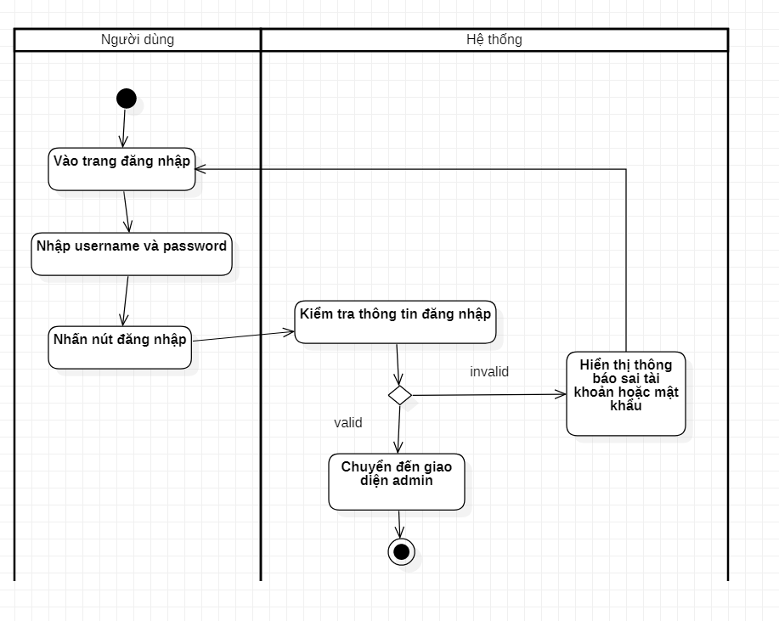

Hình . Chức năng đăng Nhập

### Chức năng thêm lĩnh vực

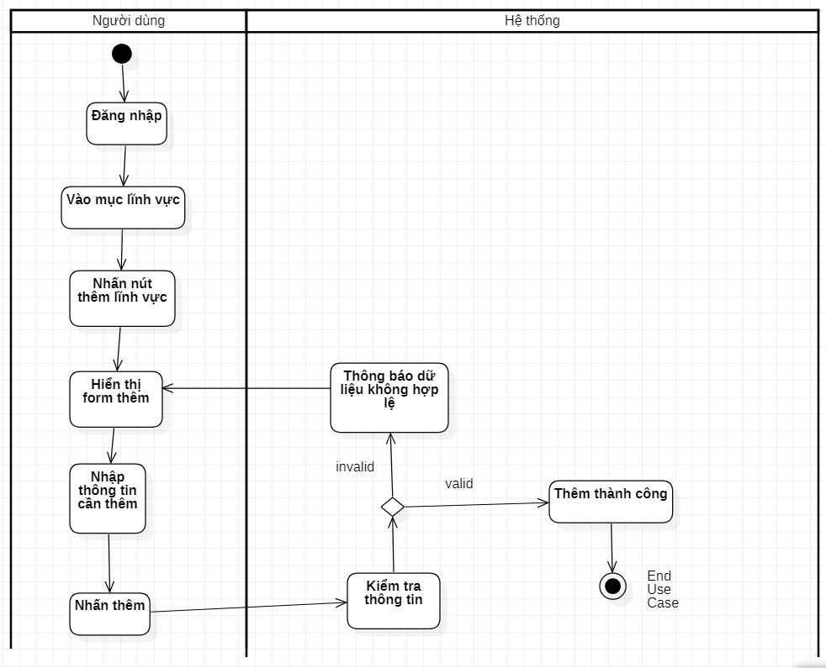

Hình . Chức năng thêm lĩnh vực

### Chức năng xóa lĩnh vực

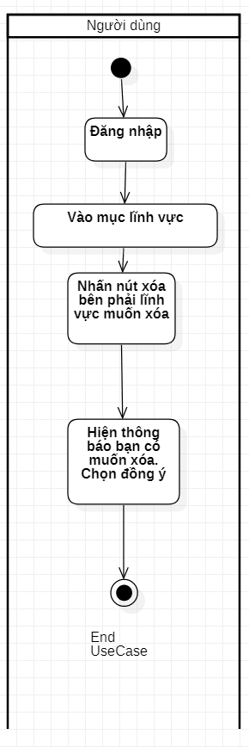

Hình . Chức năng xóa lĩnh vực

### Chức năng sửa lĩnh vực

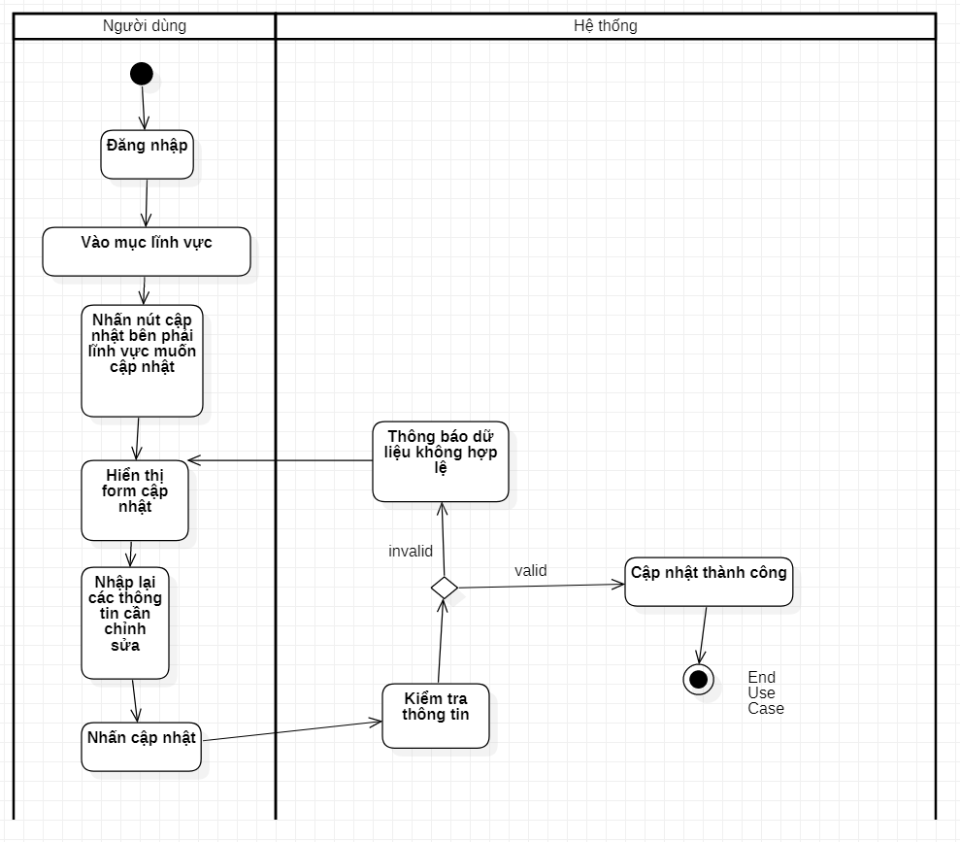

Hình . Chức năng sửa lĩnh vực

### Chức năng thêm câu hỏi

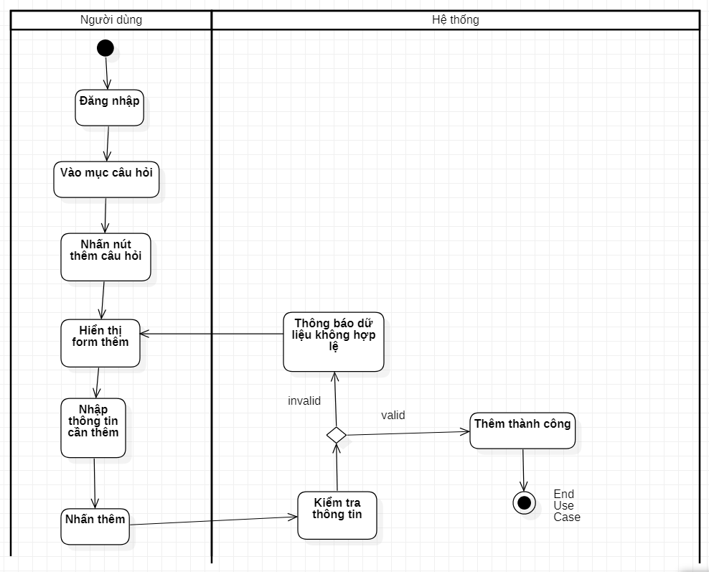

Hình . Chức năng thêm câu hỏi

### Chức năng xóa câu hỏi

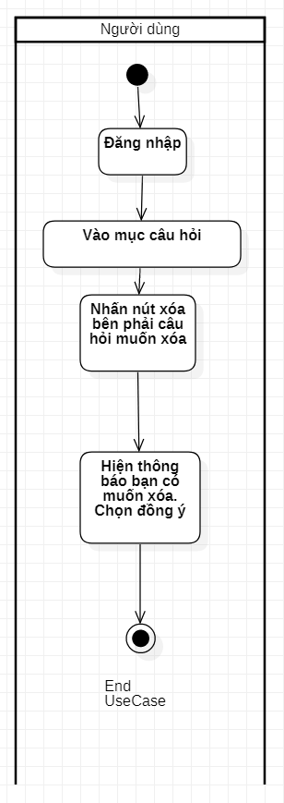

Hình . Chức năng xóa câu hoỉ

### Chức năng sửa câu hỏi

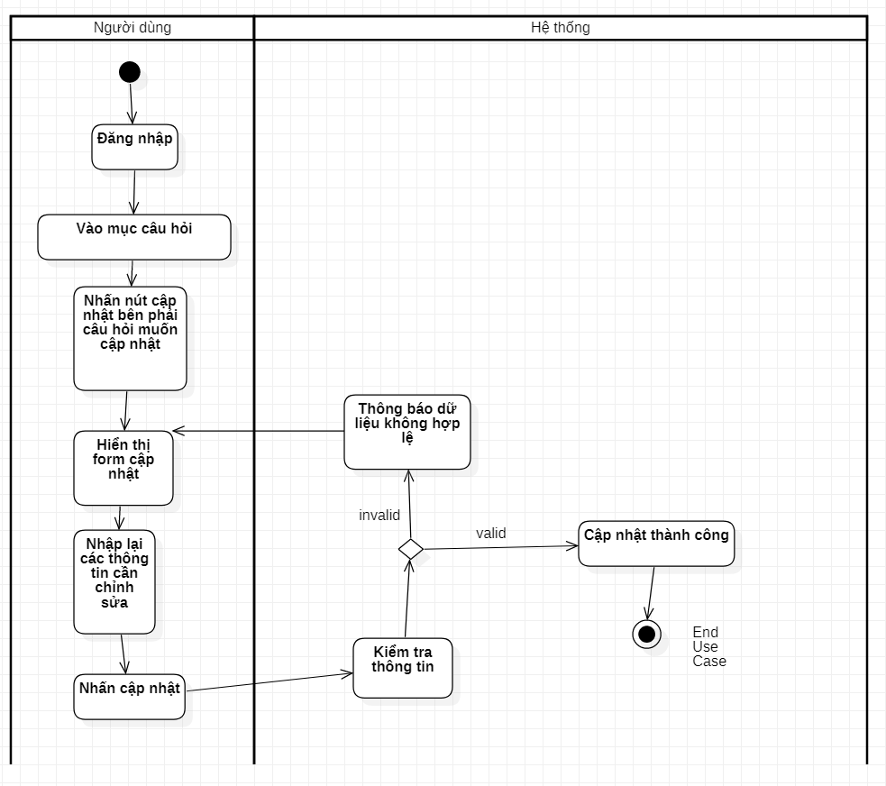

Hình . Chức năng sửa câu hỏi

### Chức năng thêm gói Credit

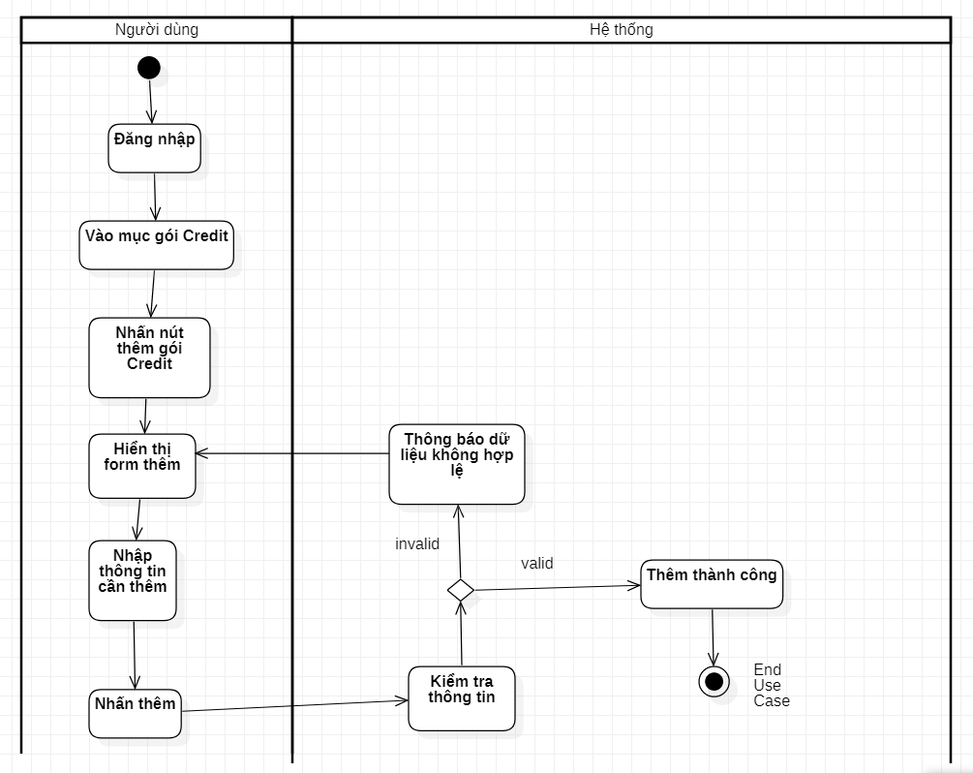

Hình . Chức năng thêm gói Credit

### Chức năng xóa gói Credit

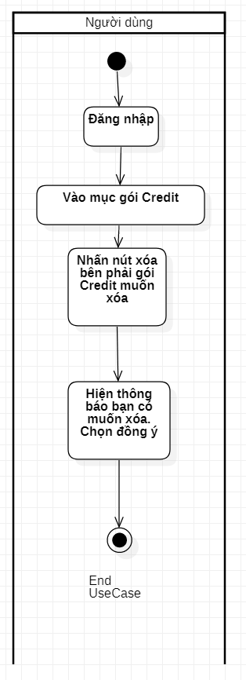

Hình . Chức năng xóa gói Credit

### Chức năng sửa gói Credit

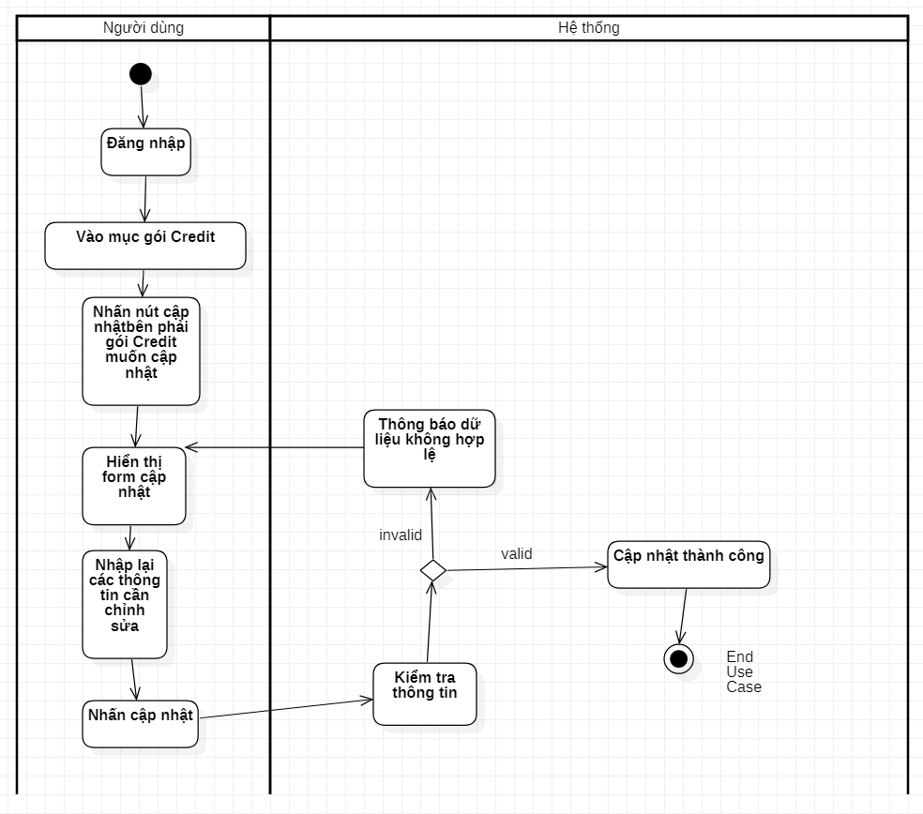

Hình . Chức năng sửa gói Credit

### Chức năng thêm người chơi

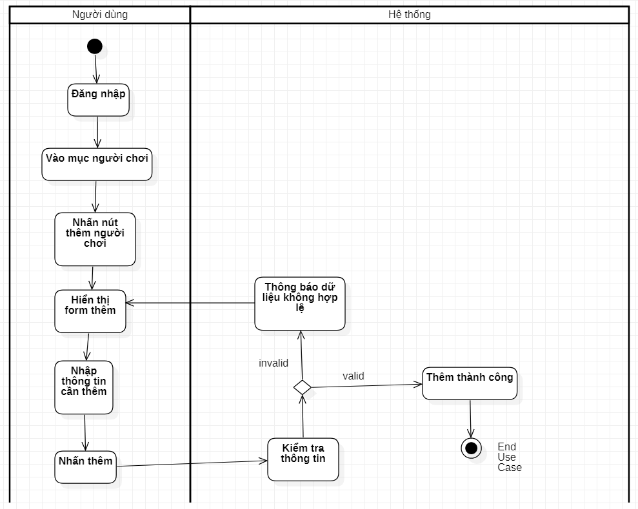

Hình . Chức năng thêm người chơi

### Chức năng xóa người chơi

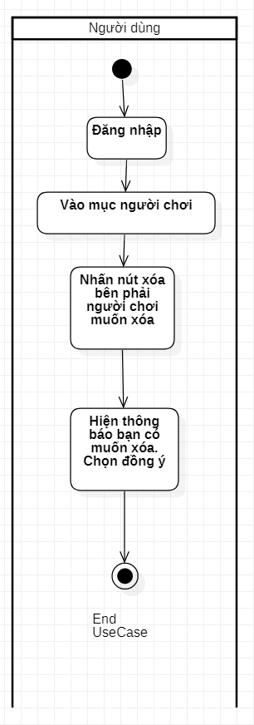

Hình . Chức năng xóa người chơi

### Chức năng sửa người chơi

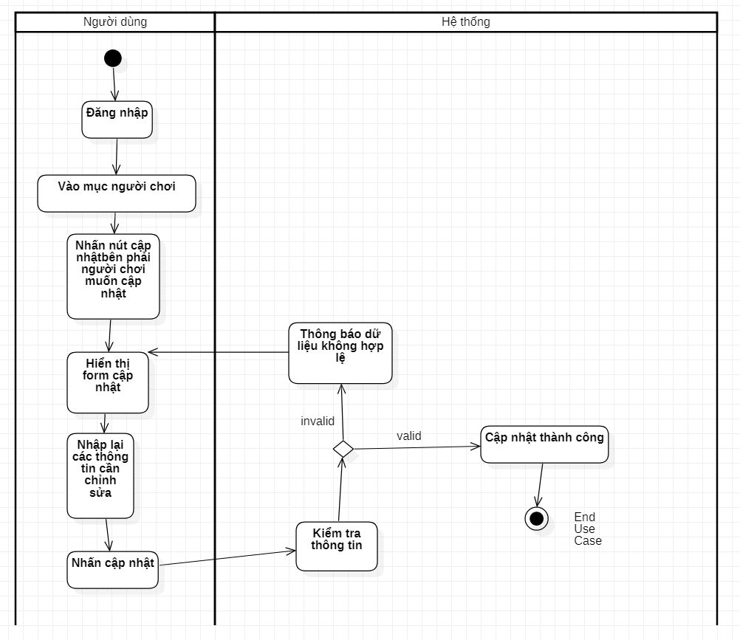

Hình . Chức năng sửa người chơi

### Chức năng thêm quản trị viên

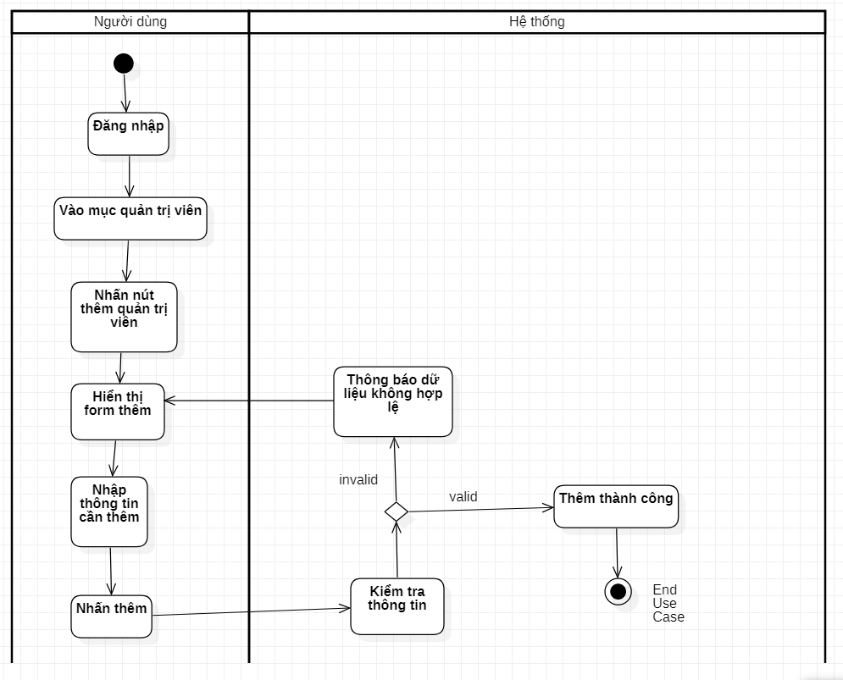

Hình . Chức năng thêm quản trị viên

### Chức năng xóa quản trị viên

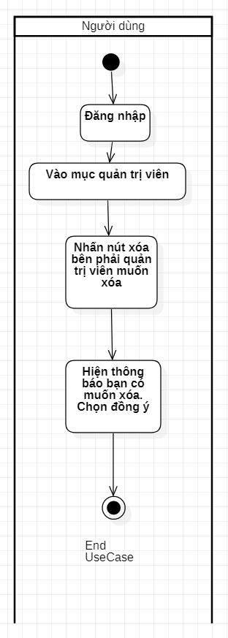

Hình . Chức năng xóa quản trị viên

### Chức năng sửa quản trị viên

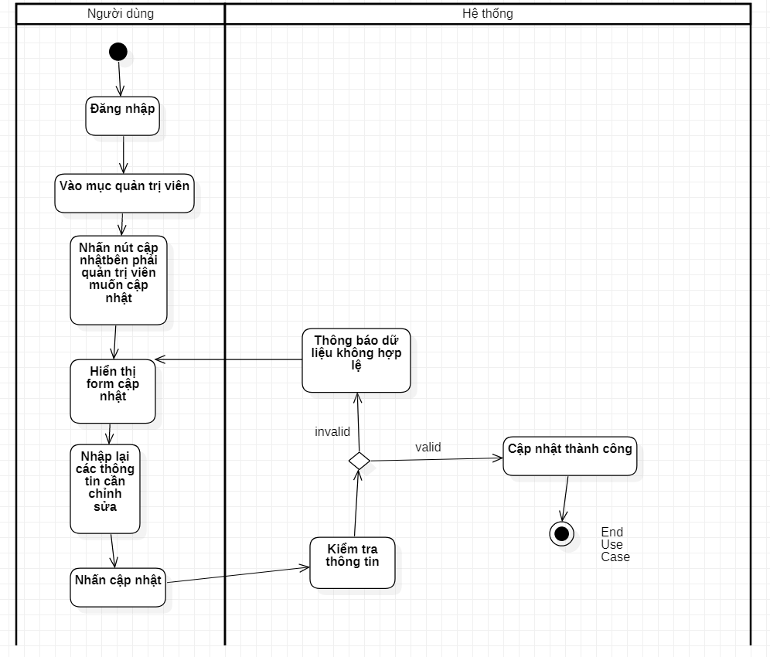

Hình . Chức năng sửa quản trị viên

### Chức năng khôi phục quản trị viên bị xóa

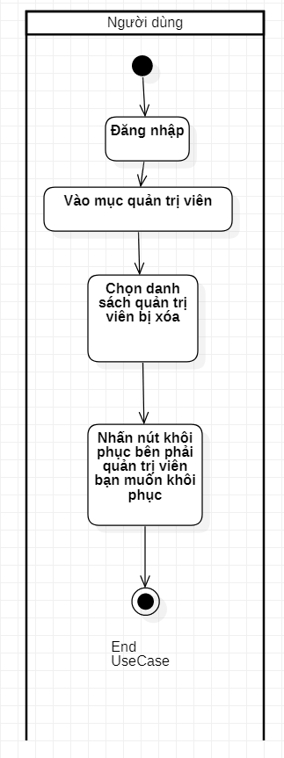

Hình . Chức năng khôi phục quản trị viên bị xóa

## Mô hình CSDL quan hệ

Bảng .: Lĩnh vực

|  |  |  |  |
| --- | --- | --- | --- |
| **STT** | **Tên trường** | **Kiểu dữ liệu** | **Ghi chú** |
| 1 | id | int |  |
| 2 | ten_linh_vuc | text |  |
| 3 | xoa | bool |  |

Bảng .: Câu hỏi

|  |  |  |  |
| --- | --- | --- | --- |
| **STT** | **Tên trường** | **Kiểu dữ liệu** | **Ghi chú** |
| 1 | id | int |  |
| 2 | noi_dung | text |  |
| 3 | linh_vuc_id | int |  |
| 4 | phuong_an_a | text |  |
| 5 | phuong_an_b | text |  |
| 6 | phuong_an_c | text |  |
| 7 | phuong_an_d | text |  |
| 8 | dap_an | text |  |
| 9 | xoa | bit |  |

Bảng . Người chơi

|  |  |  |  |
| --- | --- | --- | --- |
| **STT** | **Tên trường** | **Kiểu dữ liệu** | **Ghi chú** |
| 1 | id | int |  |
| 2 | ten_dang_nhap | text |  |
| 3 | mat_khau | text |  |
| 4 | email | text |  |
| 5 | hinh_dai_dien | text |  |
| 6 | diem_cao_nhat | int |  |
| 7 | credit | int |  |
| 8 | xoa | bool |  |

Bảng . Chi tiết lượt chơi

|  |  |  |  |
| --- | --- | --- | --- |
| **STT** | **Tên trường** | **Kiểu dữ liệu** | **Ghi chú** |
| 1 | id | int |  |
| 2 | luot_choi_id | int |  |
| 3 | cau_hoi_id | int |  |
| 4 | phuong_an | text |  |
| 5 | diem | int |  |

Bảng . Lịch sử mua Credit

|  |  |  |  |
| --- | --- | --- | --- |
| **STT** | **Tên trường** | **Kiểu dữ liệu** | **Ghi chú** |
| 1 | id | int |  |
| 2 | nguoi_choi_id | int |  |
| 3 | goi_credit_id | int |  |
| 4 | credit | int |  |
| 5 | so_tien | int |  |

Bảng . Lượt chơi

|  |  |  |  |
| --- | --- | --- | --- |
| **STT** | **Tên trường** | **Kiểu dữ liệu** | **Ghi chú** |
| 1 | id | int |  |
| 2 | nguoi_choi_id | int |  |
| 3 | so_cau | int |  |
| 4 | diem | text |  |
| 5 | ngay_gio | text |  |

Bảng . Gói Credit

|  |  |  |  |
| --- | --- | --- | --- |
| **STT** | **Tên trường** | **Kiểu dữ liệu** | **Ghi chú** |
| 1 | id | int |  |
| 2 | ten_goi | text |  |
| 3 | credit | int |  |
| 4 | so_tien | int |  |
| 5 | xoa | bit |  |

Bảng . Cấu hình điểm câu hỏi

|  |  |  |  |
| --- | --- | --- | --- |
| **STT** | **Tên trường** | **Kiểu dữ liệu** | **Ghi chú** |
| 1 | id | int |  |
| 2 | thu_tu | int |  |
| 3 | diem | int |  |

Bảng . Cáu hình App

|  |  |  |  |
| --- | --- | --- | --- |
| **STT** | **Tên trường** | **Kiểu dữ liệu** | **Ghi chú** |
| 1 | id | int |  |
| 2 | co_hoi_sai | int |  |
| 3 | thoi_gian_tra_loi | int |  |

Bảng . Cấu hình trợ giúp

|  |  |  |  |
| --- | --- | --- | --- |
| **STT** | **Tên trường** | **Kiểu dữ liệu** | **Ghi chú** |
| 1 | id | int |  |
| 2 | loai_tro_giup | int |  |
| 3 | thu_tu | int |  |
| 4 | credit | int |  |

Bảng . Quản trị viên

|  |  |  |  |
| --- | --- | --- | --- |
| **STT** | **Tên trường** | **Kiểu dữ liệu** | **Ghi chú** |
| 1 | id | int |  |
| 2 | ten_dang_nhap | text |  |
| 3 | mat_khau | text |  |
| 4 | ho_ten | text |  |
| 5 | xoa | bit |  |

# CÀI ĐẶT

## Chức năng đăng nhập

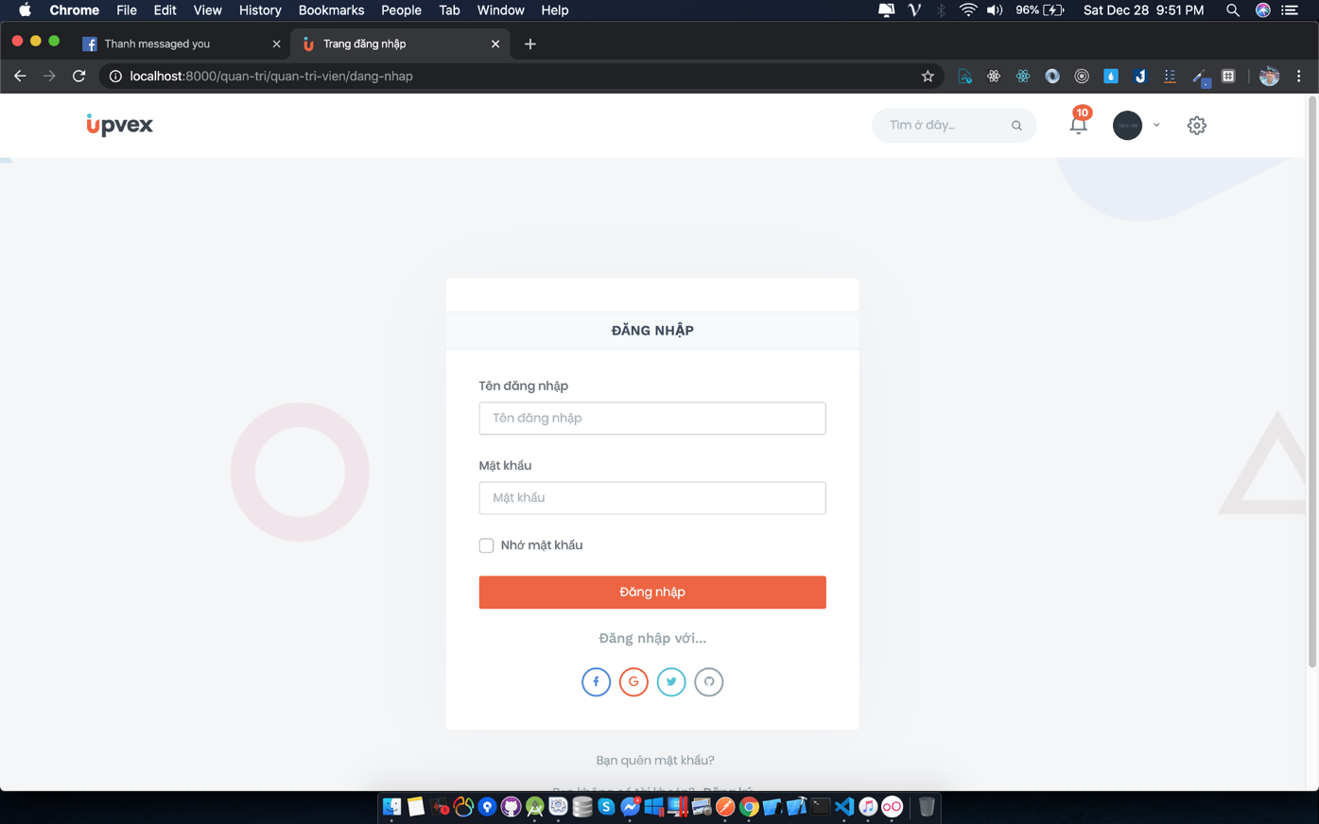

Hình . Chức năng đăng nhập

## Lĩnh vực(thêm xóa sửa)

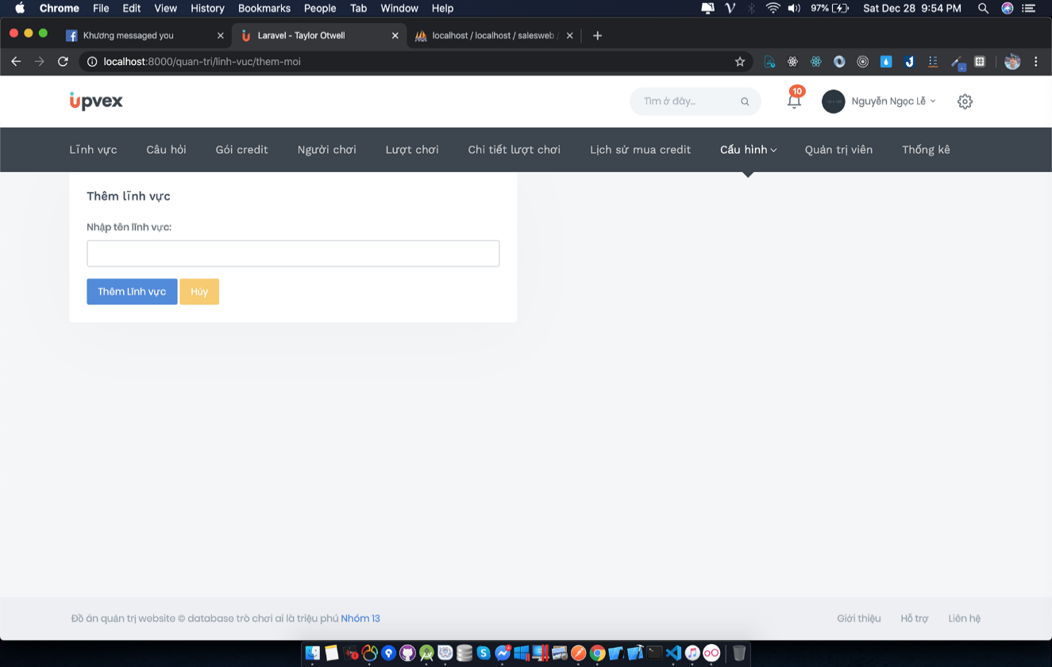

Hình . Thêm lĩnh vực

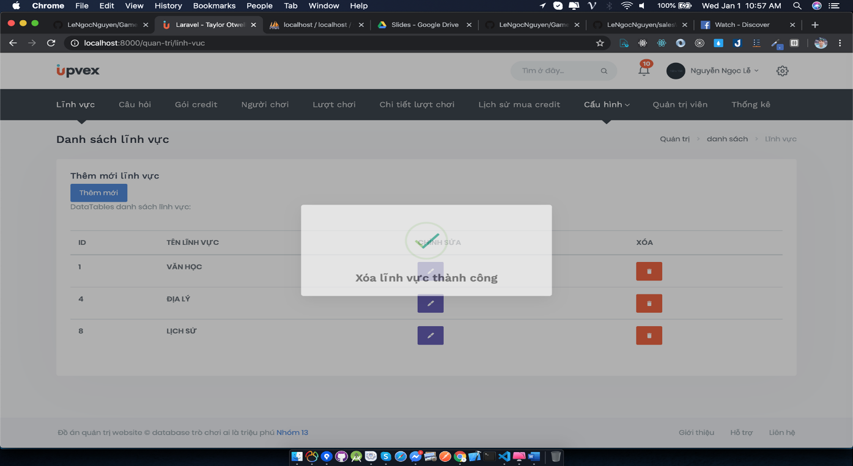

Hình . Xóa lĩnh vực

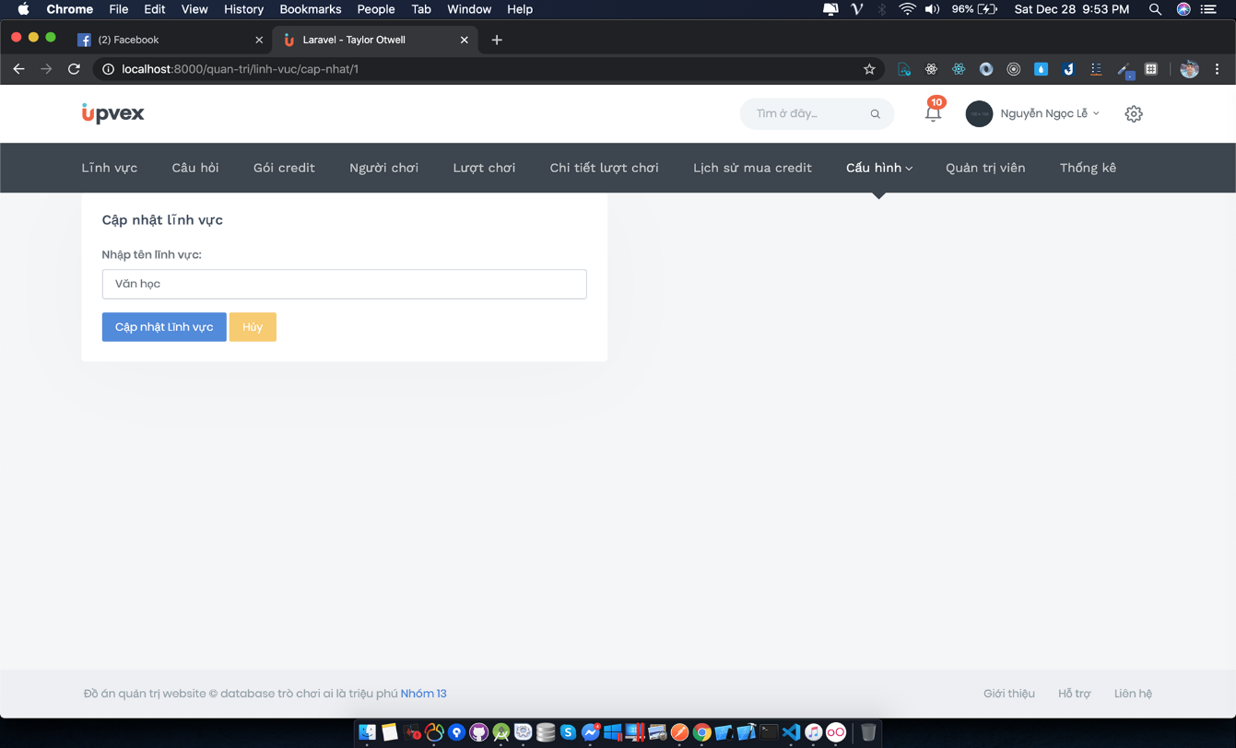

Hình . Cập nhật lĩnh vực

## Câu hỏi(thêm xóa sửa)

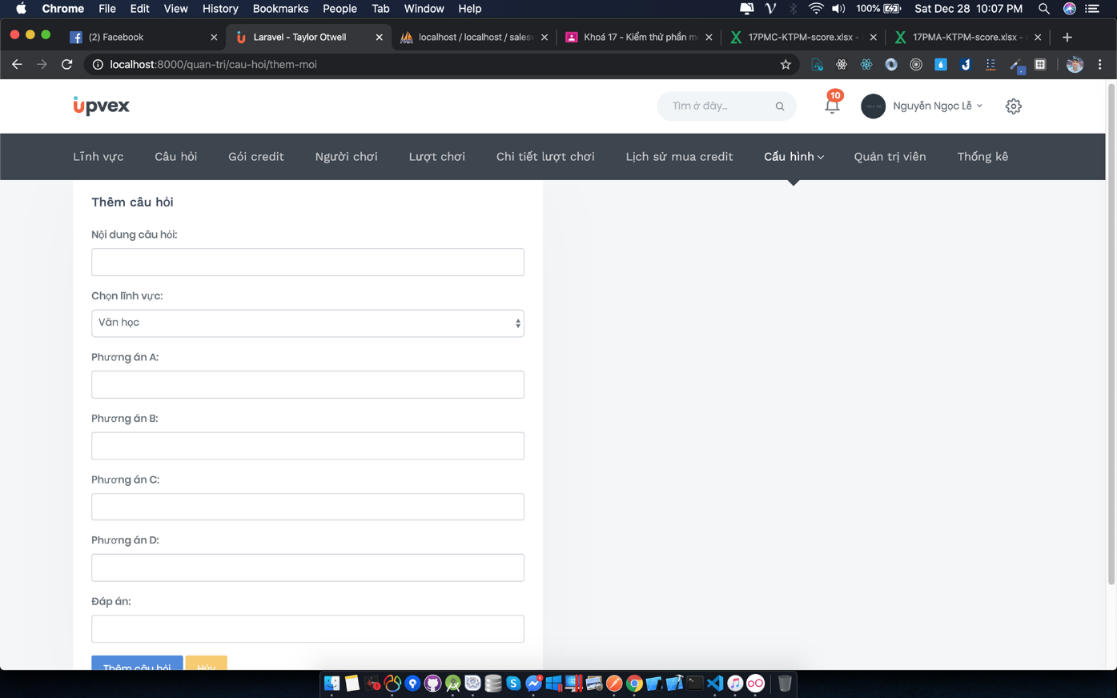

Hình . Thêm câu hỏi

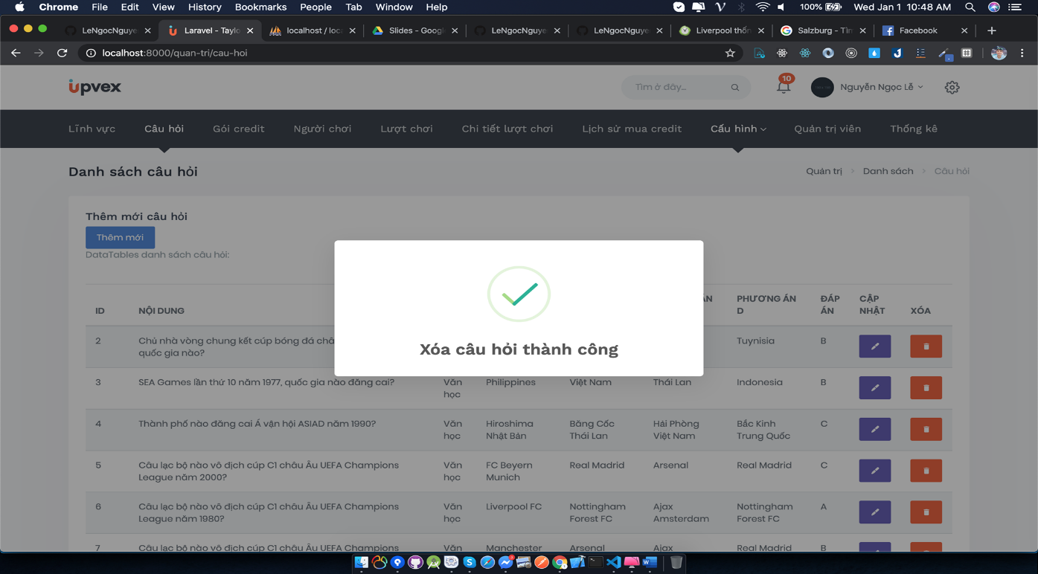

Hình . Xóa câu hỏi

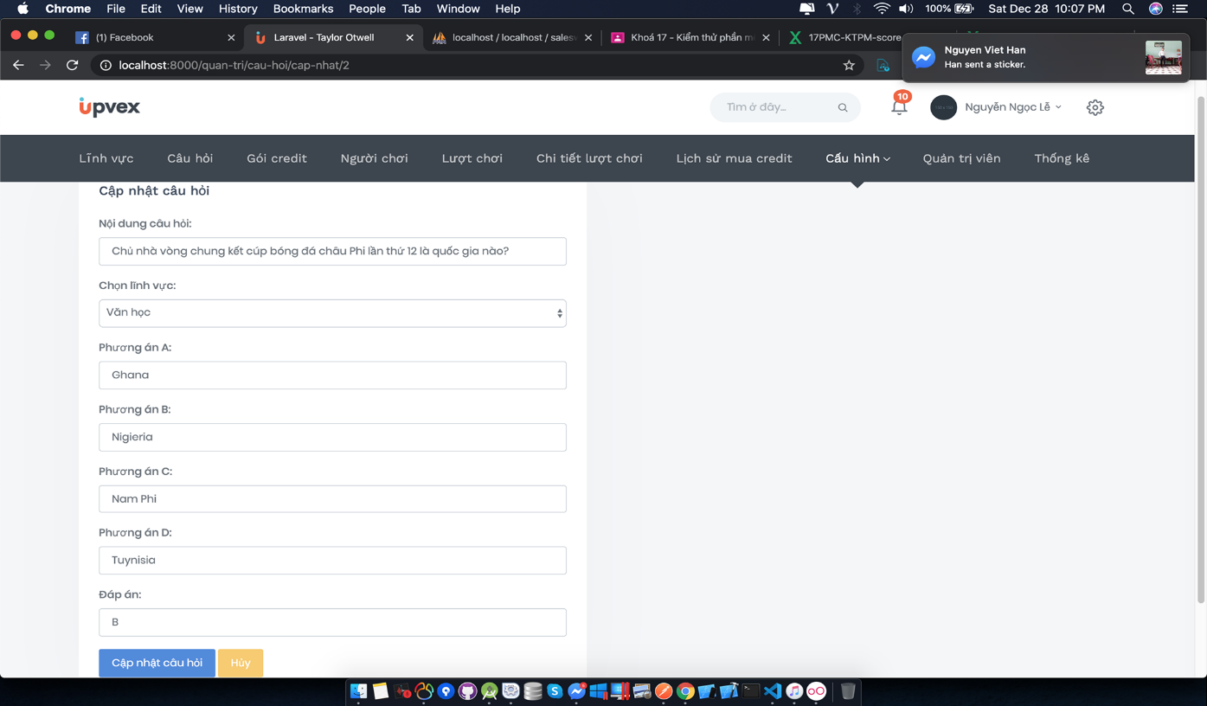

Hình . Cập nhật câu hỏi

## Gói Credit(thêm xóa sửa)

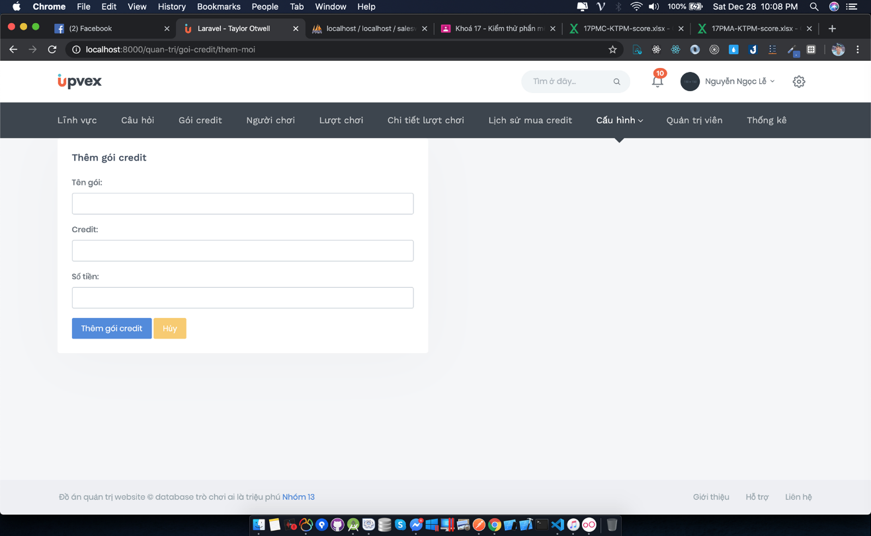

Hình . Thêm gói Credit

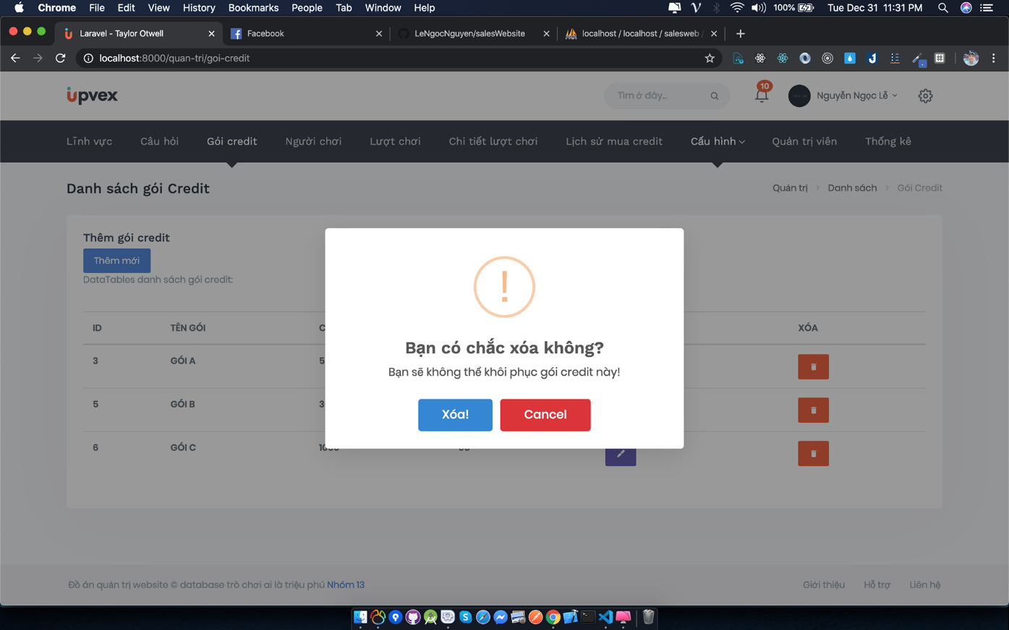

Hình . Xóa gói Credit

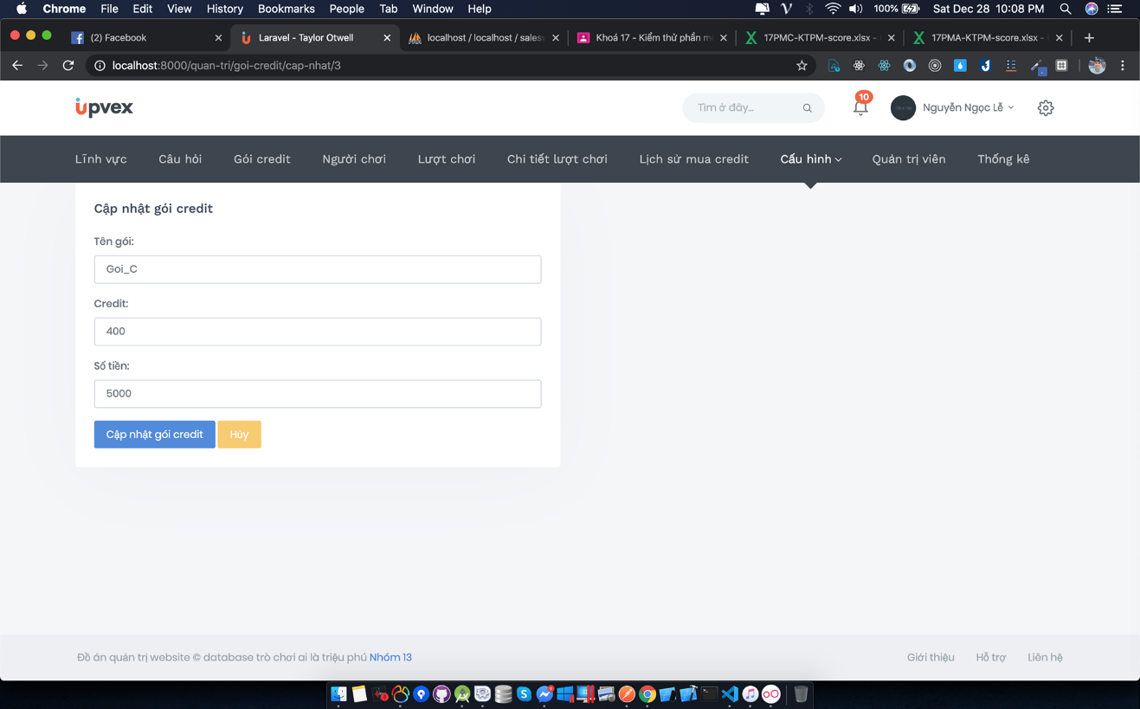

Hình . Cập nhật gói Credit

## Người chơi(thêm xóa sửa)

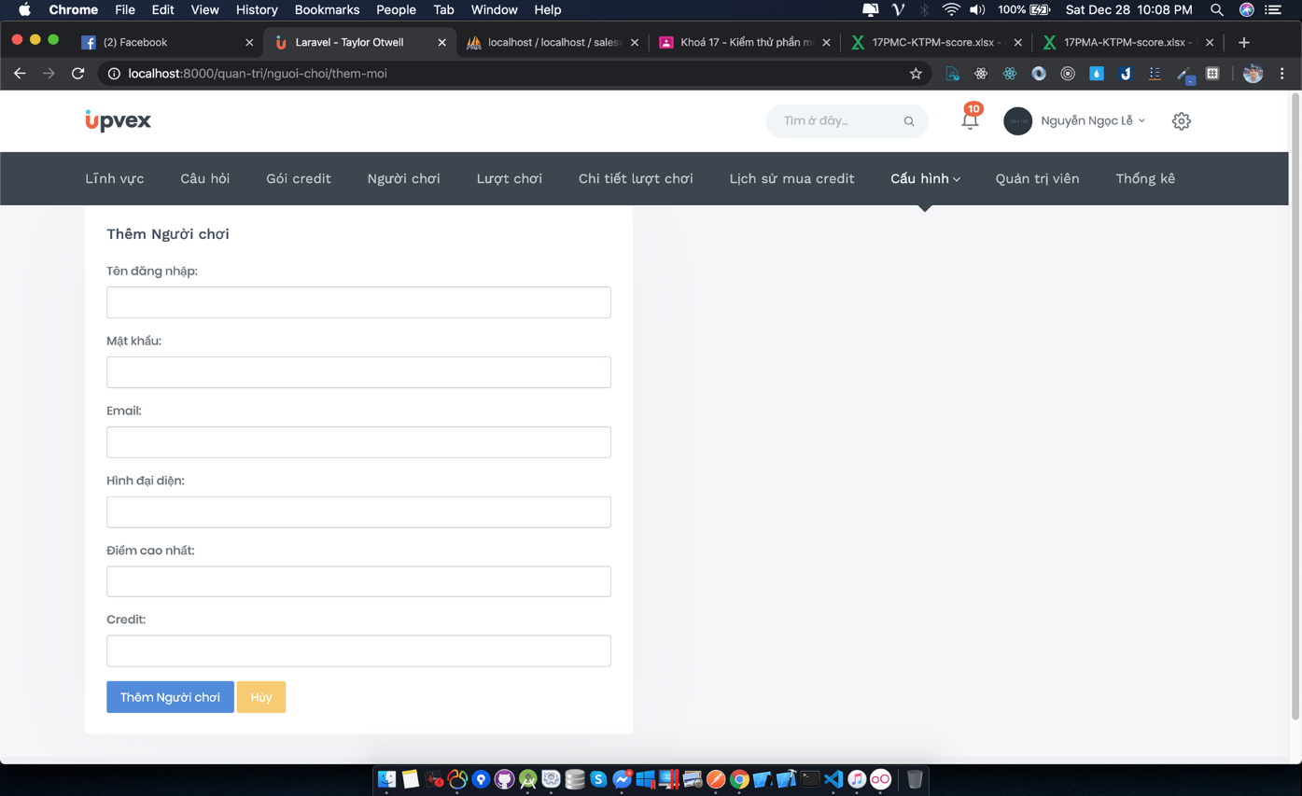

Hình . Thêm người chơi

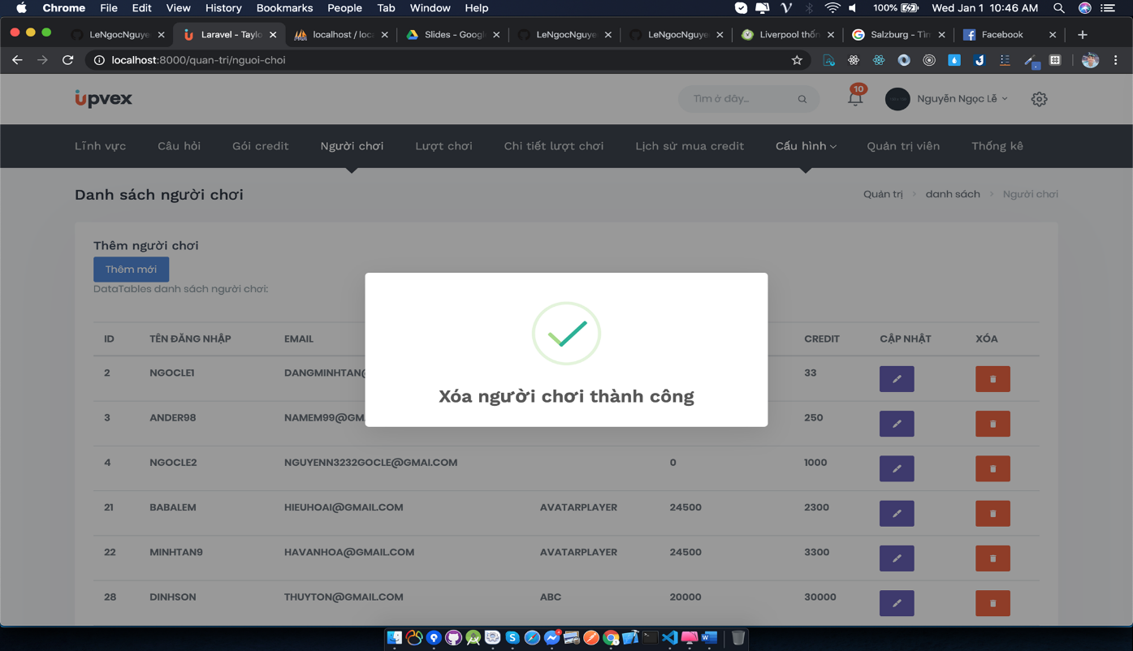

Hình . Xóa người chơi

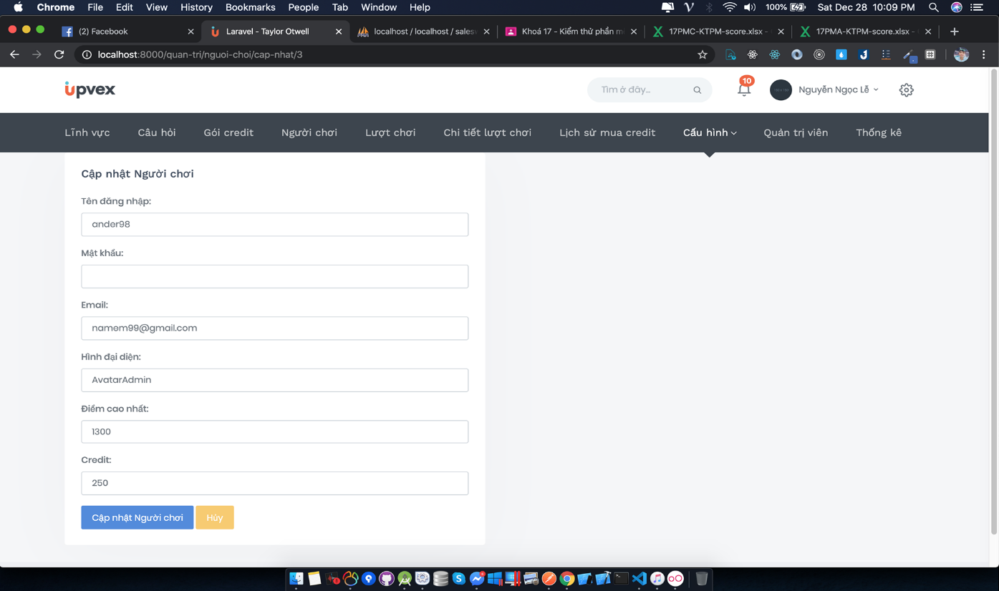

Hình . Cập nhật người chơi

## Quản trị viên(thêm xóa sửa khôi phục)

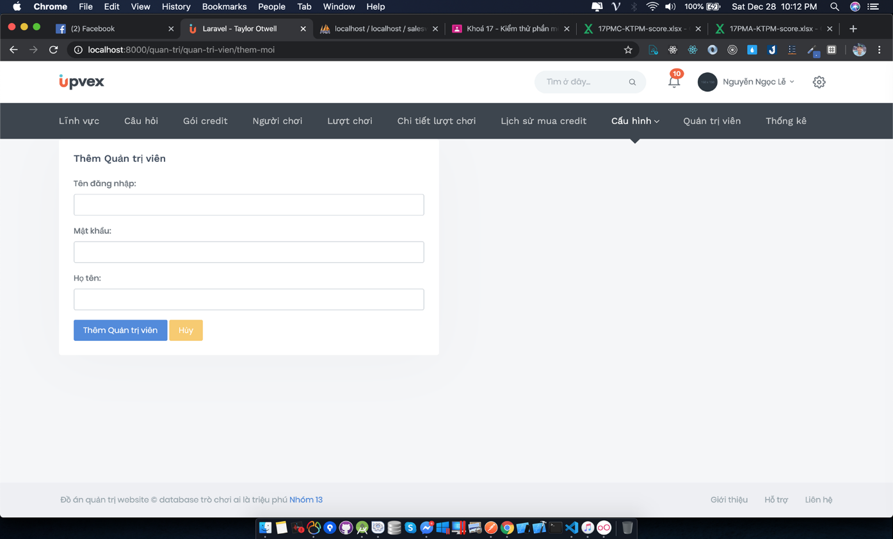

Hình . Thêm quản trị viên

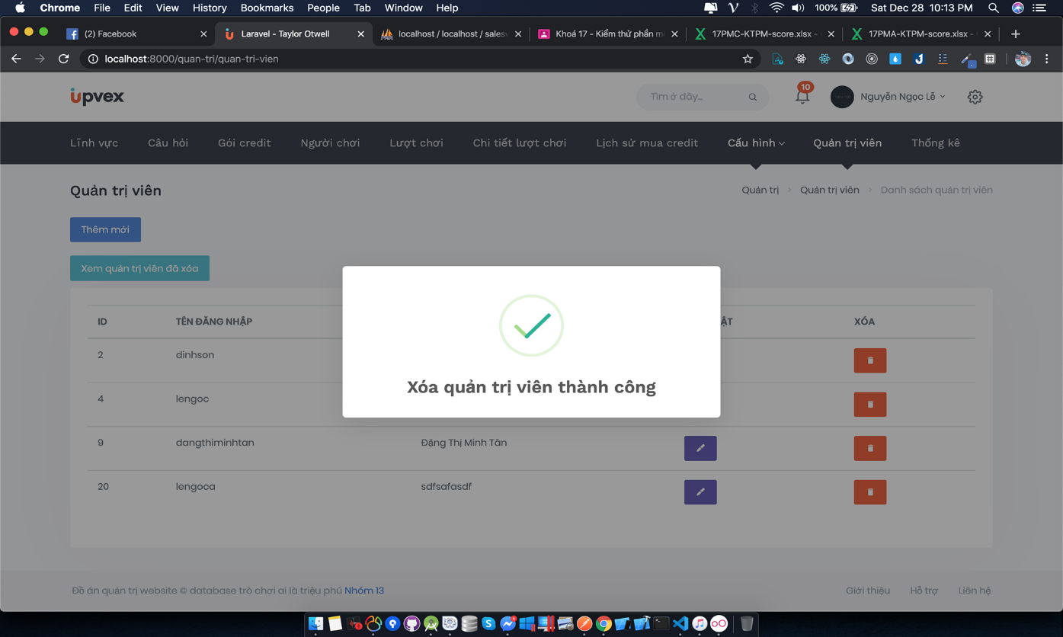

Hình . Xóa quản trị viên

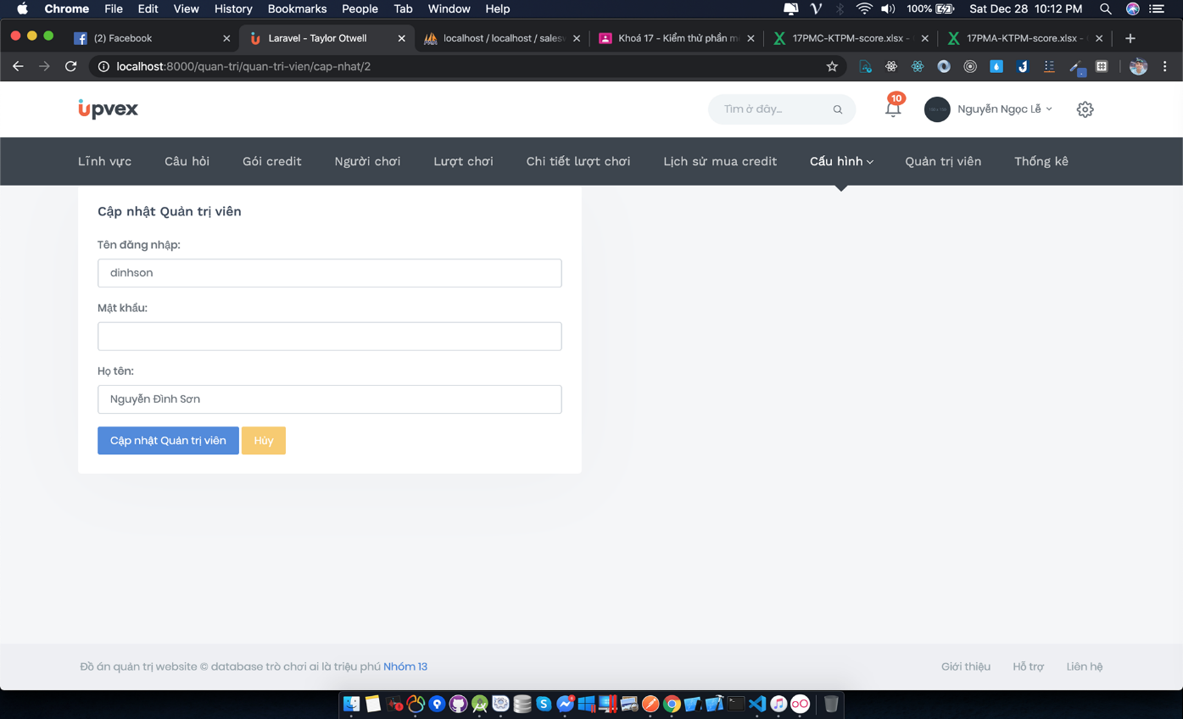

Hình . Cập nhật quản trị viên

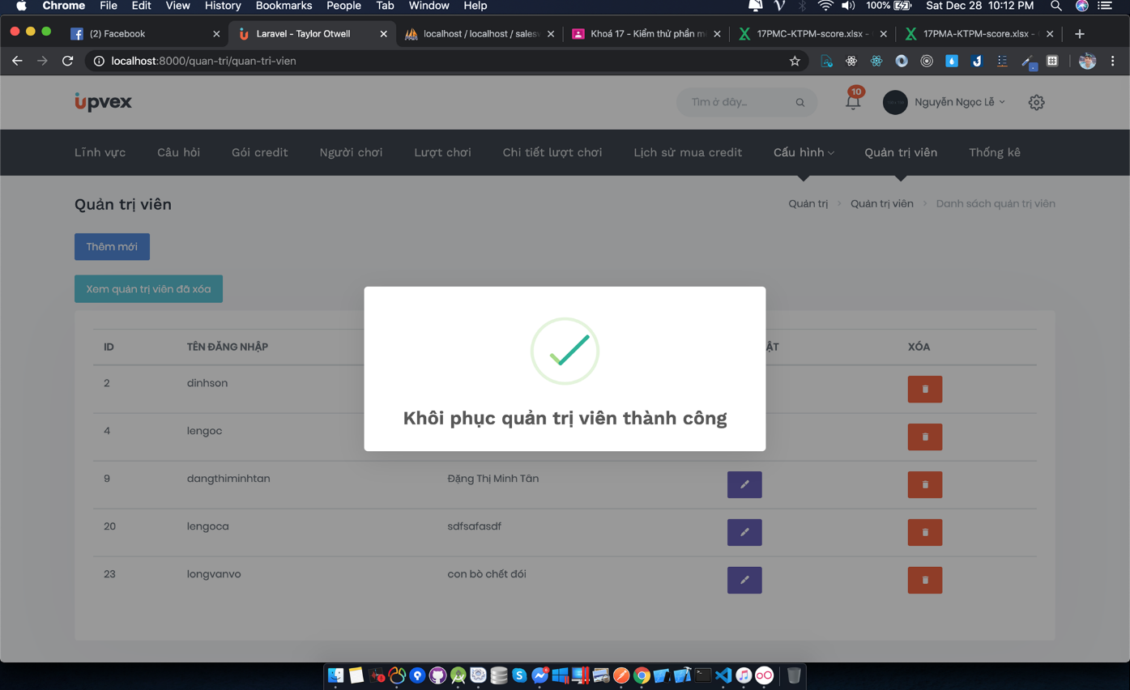

Hình . Khôi phục quản trị viên

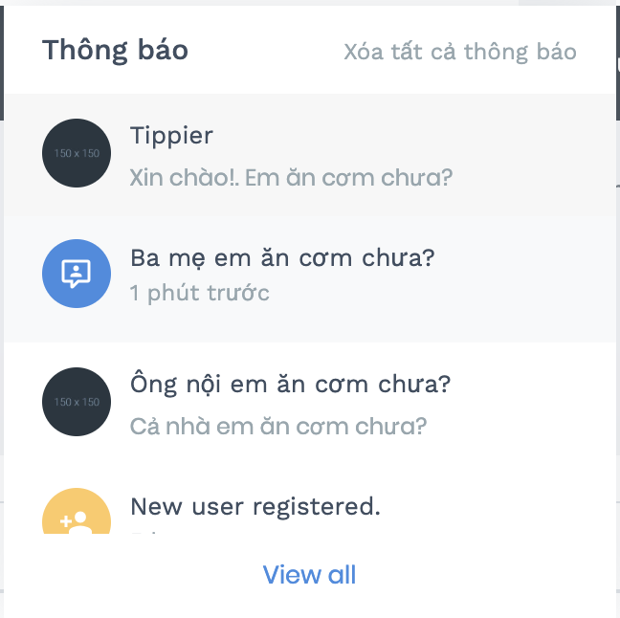

Hình . Thông báo cho admin

## Cấu hình

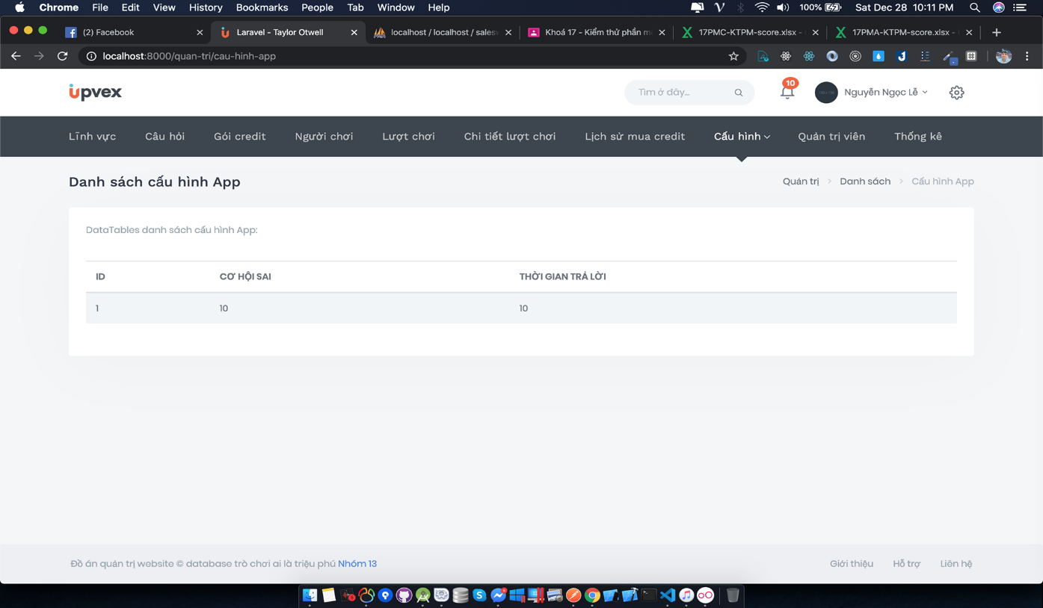

Hình . Cấu hình App

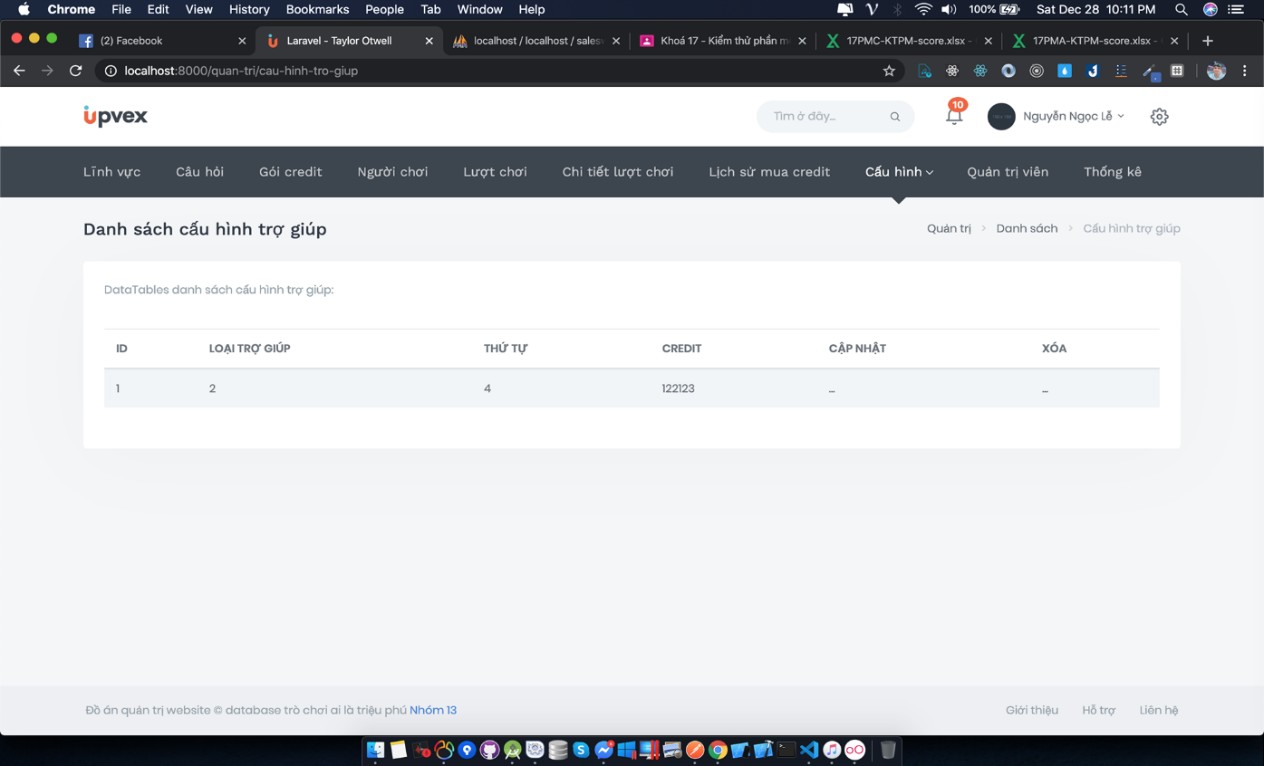

Hình . Cấu hình trợ giúp

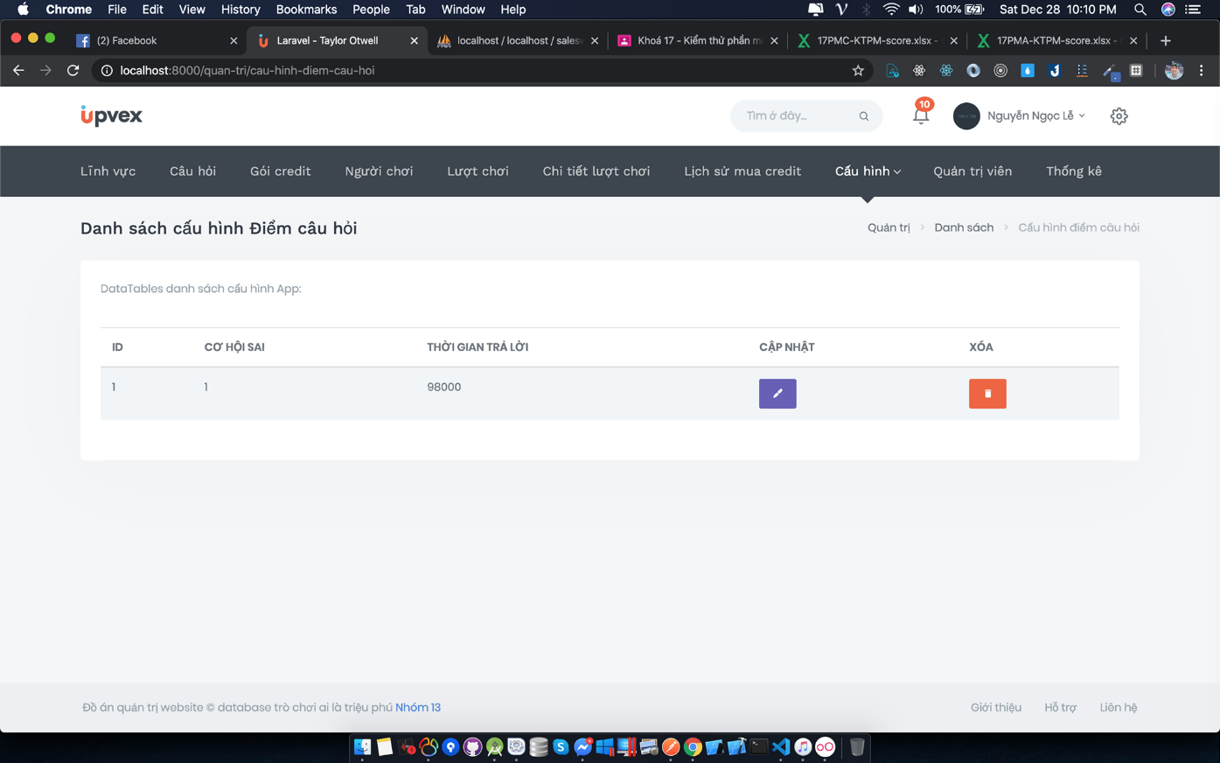

Hình . Cấu hình điểm câu hỏi

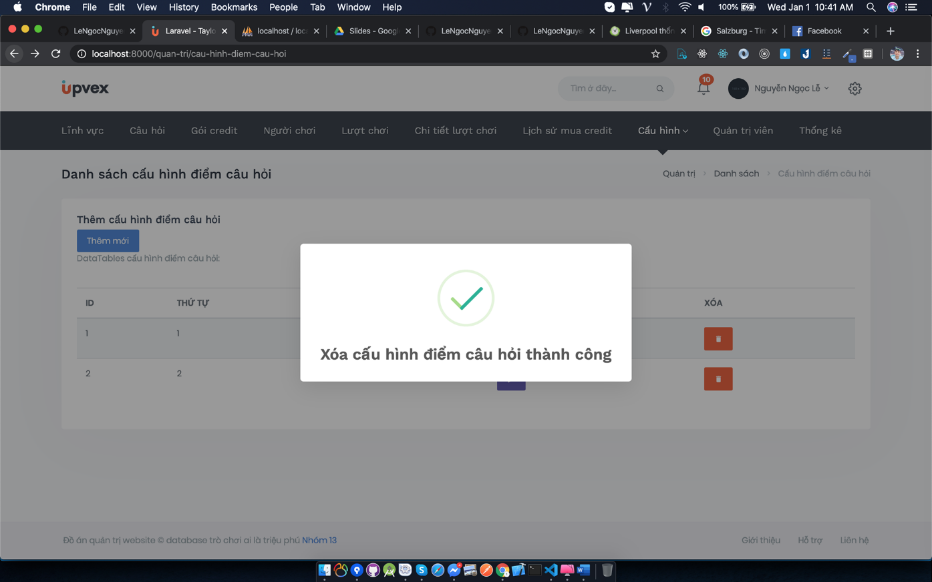

Hình . Xóa cấu hình điểm câu hỏi

## Thống kê

# KẾT LUẬN VÀ HƯỚNG PHÁT TRIỂN

## Những chức năng đã cài đặt được

* Thêm, xóa, sửa lĩnh vực.
* Thêm, xóa, sửa câu hỏi.
* Thêm, xóa, sửa gói Credit.
* Thêm, xóa, sửa người chơi.
* Thêm, xóa, sửa quản trị viên.
* Cấu hình.

## Những chức năng chưa cài đặt được

* Thống kê.

## Kết luận

### Ưu điểm

* Dễ quản lí, thao tác database.
* Giao diện dễ nhìn, thân thiện với người sử dụng.
* Sử dụng dễ dàng.
* Phát triển trên nhiều công cụ hỗ trợ visual code, phpmyadmin, xampp, navicat.
* Connect với heroku

### Khuyết điểm

* Sử dụng templade của người khác.
* Không xây dựng font-end.

## Hướng phát triển

* Nâng cấp giao diện, các thao tác tiện lợi hơn cho người sử dụng.
* Tạo nhiều tính năng hơn để quản lí database ngày càng dễ dàng.
* Sẽ làm app chơi trên nền tảng Messenger.
* Connect với facebook và google.
* Up web lên host.
* Thống kê số người chơi bằng tài khoản facbook và google.
* Thêm chức năng tìm kiếm cho admin để dễ thao tác với database hơn.
* Phân trang cho admin dễ sử dụng.
* Sử dụng thông báo cho admin.
* Liên hệ admin thông qua facebook, google.

## Bảng phân công nhiệm vụ

Bảng . Bảng phân công nhiệm vụ

|  |  |  |  |
| --- | --- | --- | --- |
| STT | Công việc | Thành viên | Tỉ lệ hoàn thành(%) |
| 1 | Cắt template,xử lí cho đăng nhập,cấu hình, quản trị viên, trang cá nhân admin, lịch sử mua Credit. Viết API cho người chơi(lấy danh sách, danh sách theo ID, đăng ký, thêm mới, cập nhật mật khẩu, cập nhật credit,tìm kiếm)  Cho lượt chơi( lấy danh sách, danh sách theo ID, thêm mới) | Nguyễn Ngọc Lễ | 100% |
| 2 | Xử lí cho câu hỏi, lượt chơi, chi tiết lượt chơi. Viết API cho lĩnh vực(lấy danh sách), câu hỏi(lấy lĩnh vực theo Id, tìm kiếm, danh sách), cho quản trị viên(lấy danh sách, tìm kiếm) | Nguyễn Việt Hân | 100% |
| 3 | Xử lí cho lĩnh vực, gói Creidt, người chơi. Viết API cho lịch sử mua credit(danh sách, tìm kiếm, tìm kiếm theo ID, cập nhật lịch sử mua), gói credit( danh sách, tìm kiếm, tìm kiếm theo ID), lấy danh sách cấu hình App | Trà Trần Thanh Duy | 100% |

## Lịch sử commit

<https://github.com/LeNgocNguyen/salesWebsite/commits/master>

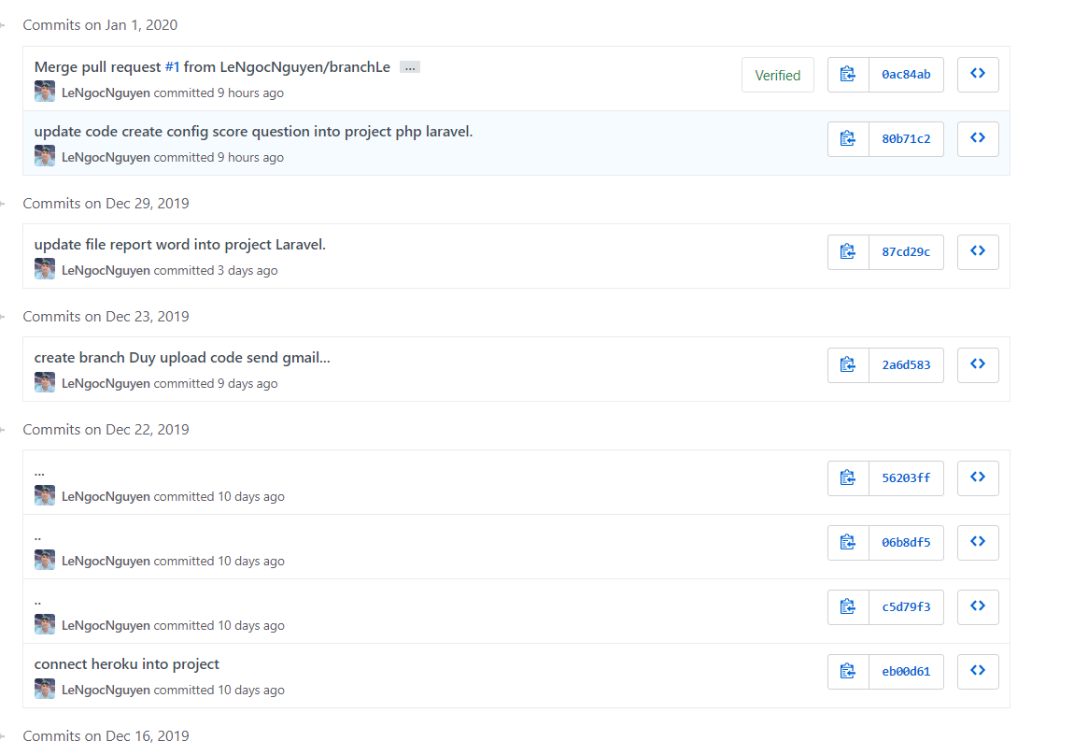

Hình . Lịch sử commit

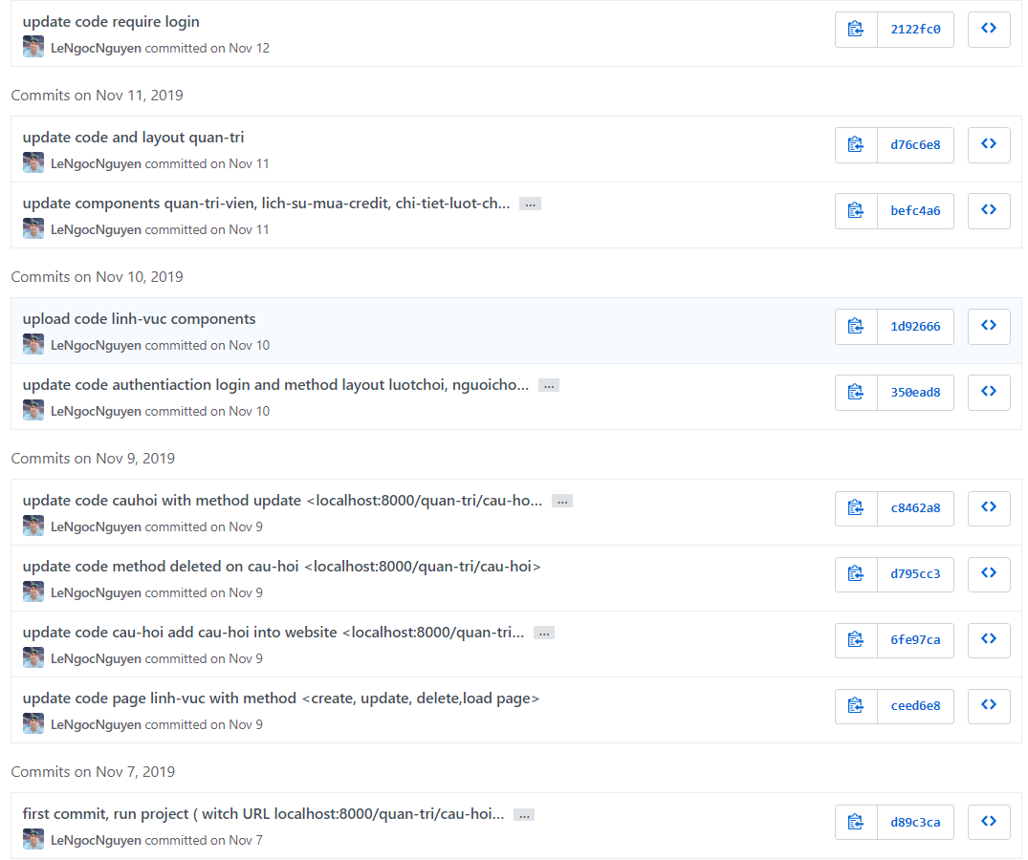

Hình . Lịch sử commit

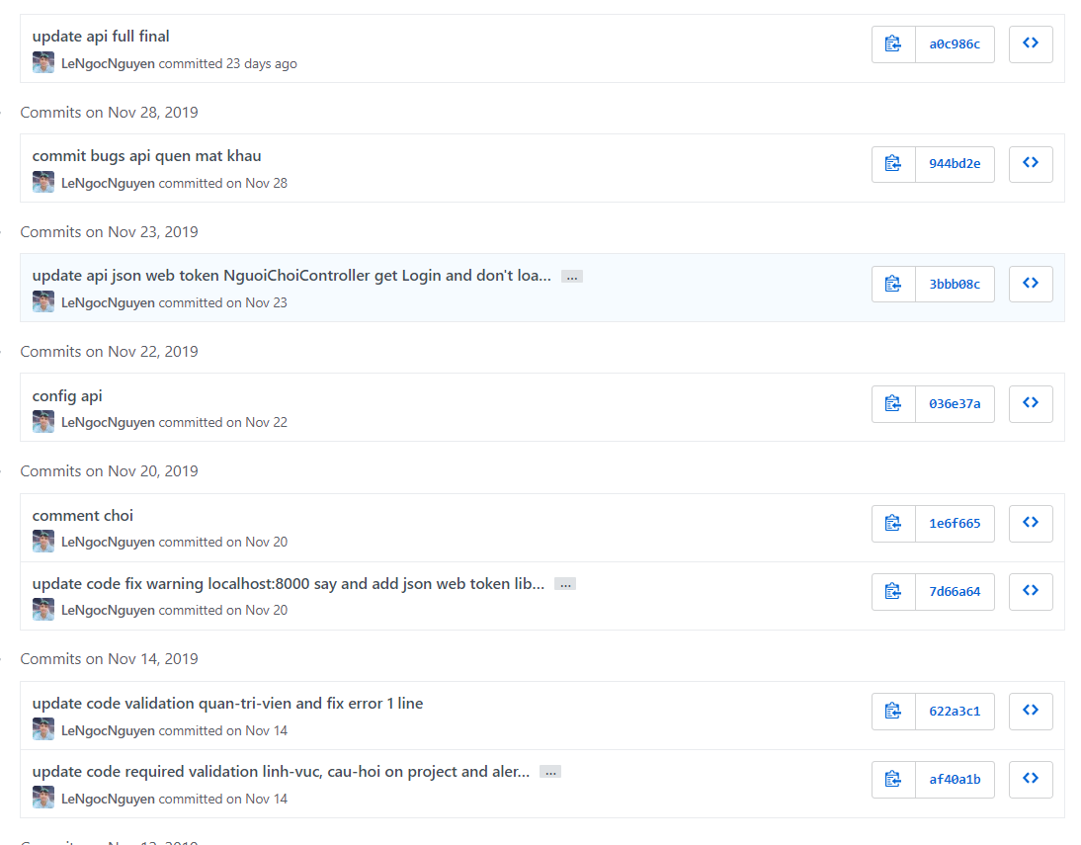

Hình . Lịch sử commit

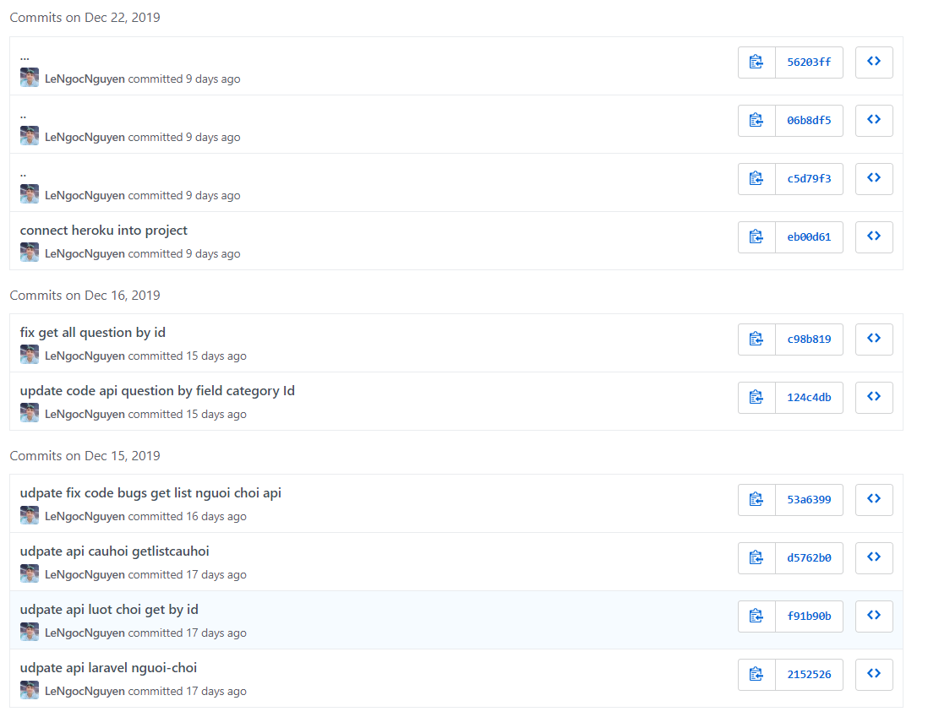

Hình . Lịch sử commit